“OBSERVACIÓN AL FENÓMENO DE LA DROGADICCIÓN DESDE UNA PERSPECTIVA CINEMATOGRAFICA”

JUAN DIEGO AGUIRRE GÓMEZ

UNIVERSIDAD DE PAMPLONA
FACULTAD DE ARTES Y HUMANIDADES
PROGRAMA DE COMUNICACIÓN SOCIAL
CAMPUS VILLA DEL ROSARIO
SAN JOSÉ DE CÚCUTA
2014

“OBSERVACIÓN AL FENÓMENO DE LA DROGADICCIÓN DESDE UNA PERSPECTIVA CINEMATOGRAFICA”

JUAN DIEGO AGUIRRE GÓMEZ

Trabajo de grado presentado como requisito para optar al título de
Comunicador Social

Asesor
Orlando González.

UNIVERSIDAD DE PAMPLONA
FACULTAD DE ARTES Y HUMANIDADES
PROGRAMA DE COMUNICACIÓN SOCIAL
CAMPUS DE VILLA DEL ROSARIO
SAN JOSÉ DE CÚCUTA
2014
DEDICATORIA

El proyecto está dedicado a todas las personas que luchan en la calle, que han participado de los documentales “Lo que se quiere ocultar”, “Cali Ciudad Marihuana”, “Destinos de Dakota y “Urimaco Lucha por su Tierra”, y que de alguna manera u otra, a pesar de vivir en condiciones deplorables, reprochables e injustificables -sin ellos saberlo- nos enseñan la importancia de la vida.

AGRADECIMIENTOS

Agradecido con mi familia que me ha apoyado desde el principio en realizar este proyecto.
En la misma medida, a los compañeros que sin escrúpulos, humildes y sin fanfarronería, me colaboraron en la producción y ejecución del rodaje del cortometraje.

Además, muestro mi agradecimiento por la seguridad y vigilancia de la Policía Metropolitana de Cúcuta al mando del Teniente Coronel Giraldo y el Comandante Necton, también al Grupo de Operaciones Especiales (GOES) en el momento del rodaje.

Agradecimientos especiales al tutor Orlando Gonzales que me guió en el proceso de investigación y gracias a sus conocimientos pude llevar a cabo el proyecto de grado. De igual forma, al comité de trabajo de la Universidad de Pamplona por darme el espacio del laboratorio de televisión para editar el cortometraje.

Por último, sin el apoyo de Martin Manzano y Nancy Ramírez, directores de la Fundación el Camino, esto sería imposible.

CONTENIDO

pág.

INTRODUCCIÓN 7

CAPÍTULO 1
1. EL PROBLEMA
1.1 Planteamiento 10
1.2 Formulación 15
1.3 Objetivos 15
1.3.1 Objetivo general 15
1.3.2 Objetivos específicos 15
1.4 Justificación 16
1.5 Limitaciones 19

CAPÍTULO 2
2. MARCO TEÓRICO
2.1 Antecedentes 21
2.2 Bases teóricas 26

CAPÍTULO 3
3. MARCO METODOLÓGICO
3.1 Nivel de investigación 41
3.2 Diseño de investigación 48
3.3 Población y muestra 50
3.3.1 Población 50
3.3.2 Muestra 50
3.4 Técnicas e instrumentos de recolección de datos 51
3.5 Técnicas de procesamiento y análisis de datos 51
CAPITULO 4
4. PROPUESTA
4.1 Conclusiones 53
4.2 Cronograma 56

REFERENCIAS

ANEXOS

INTRODUCCIÓN

La investigación se centrará en evidenciar y describir la dinámica social y los diferentes fenómenos colectivos que aqueja el uso indebido de las sustancias psicoactivas (SPA) ilegales por parte de los internos de la Fundación el Camino en la ciudad de Cúcuta.

Se busca difundir y describir de manera objetiva: las costumbres, hábitos, actitudes, nociones, motivos, la circunstancia social; las consecuencias del consumo de drogas para los drogodependientes que están en rehabilitación.

Dado lo anterior, dentro de las diversas necesidades que podemos hallar en la capital nortesantandereana se encuentra el problema de salud de la drogadicción, enfermedad somática y anímica que resulta de la dependencia extrema hacia una droga o fármaco. Como consecuencia, debemos proponer en el estudio una alternativa comunicacional que refleje el fenómeno social-moral de la droga y su impacto en la comunidad.

La investigación comprende un análisis etnográfico enriquecedor del consumo de drogas ilícitas, así como los efectos en los usuarios crónicos y en la sociedad.

Desde la cinematografía y la comunicación social -herramientas interdisciplinares de divulgación, de expresión artística y narrativa audiovisual- se busca exponer un cortometraje con: características, consecuencias y discurso –de tono documental- de una historia inspirada en hechos reales de los farmacodependientes que han padecido trastornos y traumas que los llevaron a consumir drogas.

Cabe señalar que se abordará el uso y abuso de las drogas prohibidas o ilegales, puesto que estás son las que consumen los usuarios que están en tratamiento de control y desintoxicación en la Fundación el Camino.

Igualmente, como antecedente de investigación, se realizó un producto audiovisual con la Fundación el Camino en el año 2012. El cortometraje documental reflejó la labor social en la ciudad de esta entidad sin ánimo de lucro y describió la situación de las personas que en estado de vulneración de derechos viven en medio de la marginalidad y consumen algún tipo de droga. “Lo que se quiere ocultar” realizado en la ciudad de Cúcuta fue promocionado y divulgado a nivel nacional e internacional: Selección oficial en: el X Festival Internacional de cortometrajes y escuelas de cine El Espejo (2013); IV Festival de Cine de Infancia y adolescencia, Bogotá (2013); Festival Cuarto de Hora (2013) y IV Festival Audiovisual Montes de Maria (2013).

Partiendo de lo anterior, las personas con las que se trabajará presentan características de: analfabetismo, antecedentes penales y judiciales, carencia de educación primaria y secundaria, problemas intrafamiliares, traumas infantiles y carencia de un estilo de vida digna y confortable.

Por consiguiente, está es una oportunidad para que estas personas –estigmatizadas y excluidas- sean partícipes del proyecto como parte de la reintegración que buscan dentro de la sociedad y en su vida.

La intención de esta investigación es aportar con capacitación, participación, difusión y promoción. Partiendo del campo de la comunicación y como herramienta de información, la creación de un producto audiovisual que abordará la temática de las drogas ilegales en la ciudad de Cúcuta, además de ejecutarse como proyecto piloto en la Fundación el Camino.

CAPITULO 1
1. EL PROBLEMA
1.1 Planteamiento

Para conocer la problemática y el consumo de millones de personas en la actualidad, se debe entender su historia, la evolución del concepto (droga) y las representaciones culturales en la sociedad. De la misma forma el contexto social en Colombia.
Inicialmente el uso de la droga se remonta al periodo de la Pre-historia y la Edad de Piedra, 4.000 a.c. El hombre primitivo fue el primer consumidor en el planeta y las usaban como sustancias sagradas que permitía curar enfermedades. A partir de allí se gestaron los primeros conocimientos sobre farmacología. (Escohotado, 1998 y Nuñez, 1998).
Civilizaciones antiguas como: los egipcios, sumerios, mayas, aztecas, griegos, chinos, indo-americanos y egipcios; las usaban con fines esotéricos, curativos y reflexivos. Como sucedió en Grecia, los filósofos las empleaban para rituales de iniciación (Zamudio, s.f y Escohotado, 1998).
La sociedad griega no desacreditaba, no consideró a las manifestaciones o comportamientos humanos relacionados con el consumo de alucinógenos, morales o inmorales.
Entrada la edad media el Imperio Romano y su religión oficial, el cristianismo, fueron los primeros en oponerse a los rituales. Los romanos consideraban a estas conductas de indecentes e inapropiadas y toda aquella persona que lo practicara sería un hereje. Para los cristianos, el estado de trance por medio de sustancias psicoactivas era brujería. La tradición cristiana fundamentó el concepto como acto pecaminoso. Escohotado, (1998).

De ahí, los primeros cristianos expresaron dudas sobre los placeres del cuerpo, en este caso el consumo de droga era considerado acto pecaminoso ante Cristo. Por ello, durante el siglo IV las personas que consumían estas sustancias eran catalogadas de hechiceras y se introdujeron en la sociedad las primeras leyes anti-drogas, según ellos, las prohibiciones a cualquier este tipo de prácticas de “magia negra”. Escohotado, (1998).
Estas fueron las primeras cruzadas contra las drogas, el punto de partida del debate moral sobre el empleo de las drogas y la connotación teológico-moral que el Imperio Romano, el clérigo y la religión cristiana establecieron.
A partir del descubrimiento del Nuevo Mundo la religión cristiana se propagó en América. Se consolidó como el sistema dominante en occidente y gracias a su influencia, entre el siglo XV y XVI las drogas adquirieron una concepción negativa en la sociedad. El concepto manejado concebía a las SPA como una amenaza. Las masas y la industrialización comenzaron a relegar de las multitudes y aglomeraciones a las minorías que usaban SPA y se convirtió en un símbolo de marginalidad. En medio de transformaciones y avances de la civilización, los monopolios farmacéuticos buscaban dominar el mercado con sus productos, al mismo tiempo batallaban para que se prohibiera otra clase de drogas, en síntesis, el principal objetivo era manejar el mercado mundial del fármaco medicado y lo lograron. A partir de acá se dividen las drogas legales –ventas formales en farmacias- e ilegales –ventas informales y clandestinas en las calles-. Escohotado, (1998).
En la segunda mitad del siglo XX los norteamericanos comenzaron una cruzada frontal contra los narcóticos. En 1968 el presidente norteamericano Richard Nixon anunció el comienzo de la guerra contra las drogas. Según Torres, (2011).
La masificación de los medios de comunicación y la propaganda crearon estereotipos sociales de los consumidores de drogas ilegales: la criminalidad, los asesinatos, la violencia, fueron representaciones sociales que se relacionaron con los delitos de la producción y el consumo de las SPA. Hernandez, (2000).
En la actualidad, según el último Informe Mundial Sobre las Drogas 2013, el número de fallecidos provocados por estas, son de 210. 546 mil personas, en el que Asia ocupa el primer lugar con el 50% de las muertes y le sigue Estados Unidos con 47. 813 muertes. Latinoamérica presenta 4.756 personas que perdieron la vida a causa del consumo de algún tipo de droga.
En los últimos años el tema de la droga ilícita ha creado distintos discursos y posturas. La postura preponderante de algunas naciones es la de prohibir. El estigma del consumo, el símbolo social y mediático del uso instauró una concepción negativa de la droga (Reyes, Paz, Sismondí y Buffa, 2011).
El adicto es visto como criminal, dañino y perjudicial y la cultura de masas ha creado estandares sociales, practicando la exclusión y la prohibición.
Como lo vemos en la historia, a los consumidores los relacionaron con la sociedad delincuencial. Justamente en Colombia la época más violenta en el país la protagonizaron los carteles de narcotráfico, como lo fueron el Cartel de Medellín y luego el Cartel de Cali. El principal objetivo de las bandas criminales, era la producción y distribución de la droga, de tal forma que Colombia se convertiría en el principal exportador de cocaína hacia el mundo.
El fenómeno del narcotráfico acompañó el desarrollo de la nación latinoamericana por más de 50 años. En esta medida, Colombia ha sido desde el año de 1980 uno de los países más violentos del mundo. En medio de la lucha contra las drogas 80 por cada 100.000 habitantes fallecieron por causas violentas como lo describe Pecaut, (1997)

Aquejados por la guerra frontal contra la distribución y producción de los alucinógenos, en Colombia los carteles expandieron la dinámica de distribución y fortalecieron el tráfico departamental, regional y local, denominado el microtráfico de droga.

Particularmente, el consumo se transfirió con notoriedad a las ciudades, dentro de los barrios, parques, zonas residenciales y de esparcimiento etc. A causa de ello, la juventud estuvo expuesta a consumir desde temprana edad, ya sea por la curiosidad –en los niños-o por traumas familiares o sociales que dieron como consecuencia el consumo de alguna sustancia SPA.

Un último estudio realizado por el Gobierno Nacional de Colombia y ejecutado por el Ministerio de Justicia y del Derecho y el Ministerio de Salud de Colombia con jóvenes de entre 11 y 18 años (92.929 estudiantes de ambos sexos) refleja que el 12% de estudiantes han consumido algún tipo de droga ilícita. Del cual, la marihuana representa el 7% y la cocaína el 2,8%.

En Cúcuta y según los datos que manejan los sistemas de salud pública y privado de la capital nortesantandereana, existen 60 adictos que reciben tratamiento en la ciudad. Sin embargo, se prevé que la cifra sea más elevada, dado que no se contabiliza a las personas que viven en la calle en medio del anonimato y los que no reconocen la enfermedad (La Opinión, 2013).

El estudio tiene como finalidad la participación de los internos de la Fundación el Camino en Cúcuta. Reconocer y develar los testimonios de vida de los adictos a las drogas y la oportunidad de examinar una problemática actual que está presente en los barrios y en las calles del país.

1.2 Formulación del problema

¿Cómo se puede crear una estrategia audiovisual con los internos de la Fundación el Camino que refleje la adicción a las drogas en Cúcuta?

1.3 Objetivos

1.3.1 Objetivo general

Crear un cortometraje audiovisual sobre los internos de la Fundación el Camino en la ciudad de Cúcuta que permita sensibilizar sobre el consumo y uso de las sustancias psicoactivas.

1.3.2 Objetivos específicos

-Reflejar la dinámica social de los adictos a las drogas de la Fundación el Camino.
-Divulgar en la comunidad en general de la ciudad de Cúcuta, en el Departamento y a nivel nacional e internacional el cortometraje protagonizado por los adultos y jóvenes que están en etapa de rehabilitación.
-Describir el hábito y conducta de un adicto a las drogas, que se encuentra en etapa de resocialización por una fundación de ayuda al drogodependiente.

1.4 Justificación

Según el Informe de la ONG Consejo Ciudadano para la Seguridad Pública y Justicia Penal de México, de las 50 ciudades más violentas del mundo se encuentra Cúcuta en el puesto 33 y en el 4° puesto a nivel nacional con 260 homicidios en el 2013 superando a históricas ciudades con alto índice de homicidios, como: Pereira (34) y Medellín (35).

Además, según el Informe de desplazamiento del 2012, el departamento Norte de Santander se ubica en el séptimo lugar de los 15 departamentos con mayor número de desplazamientos, con 7.670 desplazados.

Cúcuta no fue ajena a esta lucha contra las drogas, se convirtió en una zona importante para el control de las rutas de narcotráfico hacia el norte del país y la nación vecina, Venezuela.

En resumen, la Consultoría para los Derechos Humanos y Desplazamiento (2012) determinó que:
“En muchos de los municipios el desplazamiento está ligado a la disputa de las mafias por el control territorial en función del tráfico y microtráfico de sustancias psicoactivas. Lo que implica conflicto armado interno, disputas, disturbios y violaciones masivas de los Derechos Humanos”.

Debido a los pocos espacios que existen en el país para comprender la problemática de las drogas ilegales, la comunicación social surge como alternativa interdisciplinar que permite divulgar y promocionar un cortometraje de ficción que refleje este fenómeno social. Las causas, consecuencias y conflictos desde el punto de vista de un adicto, las drogas en su diario vivir.

Es así que Barroso asegura (2010). “…la comprensión del lenguaje audiovisual, refleja valores y actitudes sanas de la realidad cotidiana, favorece la creatividad, participación y trabajo en equipo, y promueve la corresponsabilidad en los mensajes.” (16).

A pesar de todo, el consumo de sustancias psicoactivas va en aumento y consigo el número de usuarios que deciden probarla y ser consumidores activos de este tipo de sustancias ilegales.

Para contextualizar, la Secretaría de Bienestar Social en la ciudad de Cúcuta informa que entre el Canal Bogotá y el Parque de la Sexta existen 274 personas que viven en la calle. De los cuales el 99% consume algún tipo de alucinógeno (La Opinión, 2011).

También en el mismo periódico (2013) se publica las acciones tomadas por la alcaldía de Cúcuta entorno al tema de las drogas.

Luego de la intervención de la Policía Metropolitana contra el microtráfico de droga en la ciudad en el año 2013 ordenada por el alcalde Donamarís París Lobo, las ollas desmanteladas provocaron el desplazamiento y esparcimiento masivo de consumidores a diferentes sectores de la ciudad (…) Como consecuencia, la alcaldía puso en marcha los programas Centro Día y la Finca Salazar de las Palmas, donde se estimula a los drogodependientes con terapias de resocialización, desintoxicación y con oportunidades de empleo.

En consecuencia, es necesario reseñar esta problemática de la adicción a las drogas con la participación de la población vulnerable. Contarlo de una forma llamativa y entretenida por medio de un cortometraje de género dramático, que genere debate y nuevas estrategias para comprender el problema.

Cabe resaltar que desde hace algunos años el cine y las artes se han venido usando como terapias didácticas para creación de valores y resolución de conflictos. El objeto de estudio se aborda mediante el cine y es una ventana para la comprensión y la comunicación (Barroso, 2010).

Empero, no solo será la proyección del cortometraje y el análisis del entorno social, la participación y la actuación forman parte del proyecto de investigación, los mismos consumidores de drogas personificarán personajes y le darán un tono verídico –desde la dramaturgia- a la narración audiovisual.

Las herramientas de comunicación y de información servirán para reconocer y difundir la labor realizada por los internos y reconstruir espacios culturales y de aprendizaje para que esta clase de personas muestren sus demás capacidades.

1.5 Limitaciones

En la investigación se reflejaron múltiples factores que limitaron el trabajo de la producción del cortometraje, así como en la preproducción y preparación del rodaje.

El analfabetismo de los internos de la Fundación el Camino. Los internos que participaron, no sabían leer ni escribir, por ello se demandó acompañamientos personalizados en cada sesión de capacitación en donde se enseñaba el guión de forma práctica.

Ante todo los actores supieron la esencia y la idea general de la película y de cada escena, empero no se lograron aprender el guión por completo, en consecuencia se modificaron escenas, se redujeron tiempos de grabación y se eliminaron diálogos.

Igualmente algunos internos fueron echados en etapa de preproducción, otros se escaparon. La reconfiguración de actores y selección del personal en la puesta de escena fue una constante. Por esta situación pusieron en riesgo la continuidad del proyecto.

Otro de los temas neurálgicos fue el trato con cada uno de ellos. Algunos internos de la fundación se opusieron a participar y mostraron su descontento con el trabajo a medida que se avanzaban en las grabaciones.

En algunas ocasiones los repentinos cambios de estado de ánimo de algunos internos, causaron peleas entre los mismos. La intervención del director Martin Manzano siempre resolvía las situaciones.

La grabación en el “Barrio Chino”, zona de alta tasa de criminalidad y violencia. Por ello fue de vital importancia el acompañamiento de la Policía Metropolitana de Cúcuta y el Grupo de Fuerzas Especiales (GOES).

De modo similar, tocar temas neurálgicos en la región que no son profundizados por los medios de comunicación local.

Por ser una producción audiovisual, los altos costos en logística hacen que sea laborioso el trabajo e intenso.

Por otra parte, la inexperiencia del equipo de producción en trabajar con temáticas sociales y trabajos de campo en zonas de alto riesgo.

Por último, la falta de apoyo de la comunidad en Cúcuta para realizar este tipo de proyectos. Políticos, microempresas, organizaciones privadas y medios de comunicación local se rehusaron a colaborar con la difusión, promoción y ejecución del proyecto.

CAPITULO II
2. MARCO TEÓRICO
2.1 Antecedentes

Como precedentes de esta investigación, se han realizado diversos estudios que han implementado la estrategia audiovisual con comunidades vulnerables o expuestas a la adicción a las drogas. Asimismo, Festivales de cine y campañas publicitarias que promulgan por la responsabilidad del uso de las sustancias psicoactivas y la inclusión social.

Cabe resaltar que ninguna de las estrategias induce a eliminar o erradicar el consumo de drogas. La estrategia es de control y busca reducir el uso y abuso, bajo espacios controlados.

Iniciamos con una campaña realizada en Uruguay desde el 2003, “Consumo Cuidado”. La Junta Nacional de Drogas a través del Programa Itinerante de Reducción de Riesgos y Drogas, realiza la campaña apoyándose de la parte audiovisual y mediante comerciales o spots publicitarios muestra los diferentes conceptos que se tienen de la droga y la interpretación que se da en la sociedad al consumidor.
De tal forma impulsan en construir un pensamiento constructivo y objetivo en torno al consumo de drogas, sin excluir y mediante la gestión de riesgo construyen una mirada realista y científica.

En el marco del cortometraje EL CANAL es importante, refleja el concepto tergiversado construido culturalmente, los actos delictivos, el manejo de los medios de comunicación y la catalogación a los consumidores.

Asimismo, una segunda propuesta colombiana en el 2007 y creada por la Fundación Red Social de Medios de Comunicación, puso en desarrollo un Proyecto Pedagógico Audiovisual de Aprovechamiento del Tiempo Libre y Protección Ambiental para la Prevención del Consumo de Drogas en Jóvenes Vulnerables y de Bajos Recursos, bajo una serie documental dirigida a la audiencia juvenil con una duración de 13 capítulos por temporada.

El principal objetivo era prevenir el consumo de drogas en menores de edad desarrollando actividades de exploración, recreación y ecoturismo. La pedagogía enseñaba a niños y niñas las oportunidades del aprovechamiento del tiempo libre involucrándolos en entornos ecológicos para el desarrollo de capacidades cognitivas.

Es destacable para la investigación, por qué promueven la participación de la población, en este caso los niños cultivan la prevención y conciencia a temprana edad. Sin embargo, no ahondan en el tema de las drogas, la estrategia es de prevenir el consumo, sin contar el consumo mismo.

Igualmente, en una propuesta más cercana al campo cinematográfico, el proyecto español que se lleva a cabo desde el año 2001 en la ciudad de Madrid, “La Creación de un Cortometraje: Un proceso de mediación en la promoción de la salud del adolescente” dirigido al público juvenil, pretende utilizar el cine como estrategia pedagógica en el desarrollo social y personal.

Como estrategia metodológica, la visualización de largometrajes en el aula de clase. Se educarán en la resolución de conflictos, el desarrollo intelectual, la estética de la imagen, los gustos personales e incentivando la creatividad en los jóvenes críticos de cine. (Barroso, 2010).

Esta segunda propuesta se enfoca en la visualización y crítica de obras de cinematografía. Del mismo modo, el proyecto EL CANAL ejecutó espacios para contemplar largometrajes de género dramático, como La Vendedora de Rosas y Huelepega. Los internos aprendieron mediante talleres de cine, dramaturgia y narrativa audiovisual.

En cambio, la propuesta Jaque Mate del 2012 realizada en la ciudad de Bogotá, Colombia, al igual que el cortometraje EL CANAL, permite crear a partir de los testimonios recolectados, la realidad del problema, las consecuencias del consumo de drogas.

El proyecto “Jaque Mate” maneja el género documental y se realizó con el fin de promover la prevención del consumo de drogas la sociedad en general. Busca evitar el consumo de droga y proponerles a los consumidores activos a salir del problema de adicción.

El cortometraje EL CANAL orienta a la sensibilización y educación a través de la personificación de los adictos a las drogas y de manera objetiva reflejar las consecuencias que conlleva el consumo de sustancias que alteren el sistema nervioso.

Por otro lado la ONG Acción Técnica Social en Colombia, realiza el programa “Échele cabeza cuando se de en la cabeza” y mediante puestos de información ubicados en lugares estratégicos de alto consumo, buscan mitigar, en esa medida, reducir los daños y la sobredosis en el cuerpo. Pereira es la primea ciudad donde se implementó el programa, en la actualidad se desarrolla en Bogotá.

Además, el proyecto realiza festivales de cine relacionados con el tema de las drogas y dan la oportunidad de mostrar productos audiovisuales que oriente a los jóvenes frente al tema de las drogas. El Festival de Cortos Psicoactivos, realizado en el año 2014, es el primer festival de cortometrajes a nivel nacional que permite cualquier tipo de producto audiovisual que se relacione con las sustancias psicoactivas.

Asimismo, en Colombia diferentes organizaciones no gubernamentales como el Ojo Al Sancocho, la Corporación Festival de Infancia y Adolescencia en Bogotá, promueven por medio del cine, la educación y la defensa de los derechos humanos.

El Festival Ojo Al Sancocho nace en el 2008 y se celebra en la localidad de Ciudad Bolívar cada año como un festival de cine alternativo, independiente y comunitario para mitigar estas problemáticas que aqueja zonas de estratos bajos del país. Por medio de la realización y promoción del audiovisual en los barrios, crea diálogos interculturales, territorios de paz y comunitarios que construyen valores en sociedad.

Igualmente la Corporación Festival de Cine de Infancia y Adolescencia es creada en el 2010 en Bogotá para intervenir en la población infantil de zonas vulnerables. Crea espacios formativos por medio del audiovisual, los menores se ven beneficiados en la participación y desarrollo integral.

Por ello, la realización del proyecto en la Fundación el Camino pretende enriquecer las aptitudes físicas, psicológicas y generar espacios de competencias que les permitan a los internos, ser un ciudadano integral.

2.2 Bases teóricas

La investigación de este proyecto aborda definiciones como: la política social, las representaciones culturales, la legalidad e ilegalidad, la psicología del adicto, los tratamientos y los tipos de droga. Para poner en contexto la situación que rodea al adicto.

El Ministerio de Protección Social y las entidades que conforman la Comisión Nacional de Reducción de la Demanda, asegura que el consumo de sustancias psicoactivas es un fenómeno presente en todas las ciudades y que involucra a toda la población, pone en riesgo la salud y la vida de los consumidores así como la familia que lo integra. Velan por el desarrollo de la Política Nacional para la reducción del consumo de SPA, en el que promulgan estrategias de prevención, información, educación, comunicación y superación.

De acuerdo a los principios de reducción de consumo de drogas por parte de la Asamblea General de las Naciones Unidas en junio de 1998 que busca el tratamiento permanente de rehabilitación e integración social, el Ministerio de Salud Pública de Colombia promueve modelos de inclusión social para poblaciones en alto riesgo de consumir sustancias SPA.

La droga, según la Organización Mundial para la Salud, es una sustancia que puede prevenir o curar enfermedades y que presenta en el término y concepto, uso variado de acuerdo en el contexto en que se determine.

En este caso, el proyecto aborda las drogas ilícitas e ilegales que pueden ser naturales o que han sido diseñadas - alteradas químicamente- y se componen de sustancias psicoactivas que generan dependencia en el usuario y tienen diferentes efectos en el organismo y sistema nervioso de la persona que lo consume.

El Estado y la nación han jugado un papel importante en comprender la problemática de las drogas. La sociedad, principal promotor e inhibidor del uso de las sustancias psicoactivas presenta diferentes acepciones del concepto de acuerdo al contexto.

Primero, la legalidad de la droga en el mundo. En la actualidad, el término de “droga” no se refiere a los fármacos medicados. La concepción cultural la relaciona con un prejuicio delictivo, a diferencia de la época antigua donde era algo espiritual y terapéutico como se especificó en los capítulos anteriores. (Hopenhain, 2002).

El siglo XX es la época donde comienza el control global sobre el consumo y la producción del SPA en búsqueda de reducir la oferta y la demanda. Sin embargo, según un informe de las Naciones Unidas contra la droga y el crimen organizado en el 2003, el volumen del negocio de narcóticos ilegales llega a 13 mil millones de dólares en producción, 94 mil millones a la venta y presenta ganancias de hasta 322 mil millones en el producto final, a modo de comparación es superior al Producto Interno Bruto del 88% de los países del mundo (Bobes, Casas y Gutierres; s.f.).

Como se puede apreciar, el consumo y la producción de las drogas no ha disminuido, todo lo contrario, ha aumentado y representa beneficios económicos que han causado miles de muertes y crímenes para la humanidad.

En Colombia las medidas legales en contra del uso o consumo de drogas representan el 15% de la ley jurídica existente y la jurisprudencia en su totalidad se vincula con represión, prohibición y control. Así dice Hopenhain, (2002).

Baratta (s.f) asegura que la penalización de la droga ha creado un ambiente polarizado en un sector judicial. A pesar de los múltiples éxitos reflejados a nivel mundial contra las mafias del narcotráfico y las redes internacionales, la justicia penal solo ha retirado del mercado mundial del 5% al 10% de la droga en total.

La creación de leyes que rechazan el uso y consumo de droga proliferan en países conservadores y de la misma forma la expansión de los carteles de la droga que siguen trabajando al margen de la ley.

Baratta (s.f) dice que si existe disminución del consumo de drogas, no puede atribuirse a la intervención de la justicia. La despenalización de la droga en países como Holanda y en algunos estados de Estados Unidos, y recientemente en Uruguay, son ejemplos -socioculturales- de cómo la penalización de la droga no es la única salida a la problemática.

Las políticas liberales practicadas en algunos países del mundo como Uruguay y con doctrinas políticas de izquierda, ejecutan estrategias de igualdad y equidad, en este caso con el tema de la droga busca la legalización y con esto erradicar la violencia generada por el mercado del narcotráfico.

En consecuencia, las políticas de prohibición y penalización incrementaron la población carcelaria, las sentencias relacionadas con la drogas aumentaron, por ello los altos costos de seguridad que demanda la guerra contra las drogas. Por ello, el elevado índice de reincidencias y los precarios éxitos de la política de prevención (Baratta, s.f.).

La política antidroga no ha tenido los resultados esperados y ha incrementado la cantidad de delitos cometidos por actos relacionados con la producción y el consumo de la SPA.

Ahora bien, Baratta (s.f.) asegura que en la actualidad las drogas ilegales representan en el imaginario colectivo, un factor lucrativo que se desarrolla en medio de la ilegalidad. Especifica además, que existen dos tipos de mercados: legales, los que regula el Estado por medio del impuesto y la cadena productora que los crea; y los mercados ilegales que ya se han explicado con anterioridad.

Paralelo a la clandestinidad de la droga; el mercado mundial, la industria de farmacia, los avances científicos en el campo farmacéutico y químico, el mercantilismo, las comunicaciones y las nuevas tecnologías han incrementado el consumo de drogas y se ha expandido po todas las fronteras, rincones y estratos sociales de la humanidad (Martínez y Lázaro, 2011). Añaden que la homogenización del ser humano, la inmigración, la interculturalidad y las políticas de libre comercio han favorecido en crear estereotipos sociales de la droga.

El consumo de los narcóticos se ha convertido en factor cultural que constituye a las naciones y es una manifestación que en la actualidad se ha incrementado por el progreso y avances en el mejoramiento de la calidad de vida humana.

La modernización ha favorecido al incremento del consumo de estas sustancias psicoactivas, los nuevos estilos de vida gestados desde el individualismo y con las nuevas herramientas de comunicación e información, el incremento de las jornadas laborales, la revolución de las mass-media, las Tecnologías de Información y Comunicación (TIC), el consumismo, la publicidad y el mercadeo, el monopolio del sistema hace que el consumo pueda aparecer en la persona como acto de disuasión o evasión de la realidad (Martínez y Lázaro, 2011).

Partiendo de lo anterior, las ideologías y el concepto que tiene la sociedad con respecto al tema de las drogas juegan un papel importante. Las estrategias, las tácticas y las políticas de un país deciden si se permite el consumo o la producción o si se prohíbe y se cataloga como ilegal.

Por un lado están las políticas liberales que apoyan el consumo y la legalización de la droga, estás directrices pueden ayudar a disminuir la violencia y erradicar los carteles del narcotráfico, la educación y la promoción regulada es una opción. Por otro lado están las políticas conservadoras, que se crearon con el objetivo de llevar una guerra frontal, la estrategia final de la prohibición.

Una de las posturas es radical y culpa a las drogas de ser la causante de la mayor parte de los problemas sociales y económicos del mundo. Como consecuencias surge el intervencionismo. (Martínez y Lázaro, 2011).

Según Chomsky (2011) en el periódico La Jornada, las políticas conservadoras de guerra antinarcóticos limitan las libertades ya que suprimen nuevas tendencias políticas y son pretexto para la intervención extranjera en países en vía de desarrollo. El objetivo es controlar estas regiones preciadas en recursos naturales.

Igualmente el ex presidente de Colombia Ernesto Samper (2013) asegura que la política prohibicionista internacional ha satanizado los conceptos de las drogas, que en la actualidad se rigen por el ámbito político. La política conservadora de la prohibición dividió el mundo en productores y consumidores, y recae todo el peso de la ley en países como Colombia que son productores y no en los consumidores como Estados Unidos.

La descriminalización como alternativa para controlar el uso y fabricación de las drogas pretende establecer políticas de salud y educación, para evitar la violencia y la corrupción que gira en torno al narcotráfico (Samper, 2013).

Ahora bien, para comprender el detonante personal de un adicto, se debe entender que los problemas surgen desde el hogar y la dinámica familiar juega un papel importante en el desarrollo de la adicción.

Botvin (1995) afirma que existen múltiples factores ambientales causales del impulso por consumir algún tipo de droga. Factores familiares, genéticos, psicológicos y socioculturales pueden desarrollar la adicción.

También expone Botvin (1995) que el consumo de drogas inicia a temprana edad, en la mayoría de los casos en la adolescencia. El consumo no es frecuente y el menor solo conoce una sustancia y progresa con múltiples sustancias a medida que pasa el tiempo. Las sustancias que usualmente sirven de iniciación son: el alcohol, el cigarrillo y luego la marihuana.

Uno de los aspectos más importantes para comprender el consumo de drogas es la crianza. Los distintos tipos de educación en el desarrollo del niño influyen en la actitud del hijo, que pueden ser: con autoridad, autoritaria, permisiva o indiferente.

La autoridad: el padre usa la razón y determina posiciones claras al niño, lo orienta y es guía en el aprendizaje, existe el amor y la confianza, lo más importante es la disciplina y la obediencia, la enseñanza está basada en aprender de los errores. (Baumrind, 1996 e Iglesias 2007)

En cambio, desde la actitud autoritaria el padre se presenta como en un pedestal omnipresente y dominante, las órdenes pueden conllevar a maltrato físico o moral del hijo, hay conflictos, no hay confianza y existen vacíos afectivos. La presión es alta y el padre es riguroso, toma medidas restrictivas y coartadoras en medio del desarrollo

Sin embargo, existe la actitud permisiva que es todo lo contrario a las anteriores. Los pares reflejan poco interés en el aprendizaje del hijo, existe flexibilidad en la toma de decisiones del joven, el libertinaje puede desarrollarse, se reducen los límites para el hijo y puede verse involucrado en la atmosfera o ambiente externo que lo rodea. No consta de exigencia por parte de los padres y el descuido se ve reflejado en las bajas calificaciones en el colegio. Los hijos pueden crecer con actitudes singulares de depresión y problemas sociales por la falta de amor de los pares (Baumrind, 1996 e Iglesias 2007).

Como se ve, Iglesias (2007) menciona que el tipo de crianza tiene consecuencias directas con los niños y la personalidad que se va a desarrollar. Los padres con autoridad desarrollan hijos de confianza, de control personal y sociable. Los padres autoritarios tienen hijos temerosos, irascibles, rebeldes, agresivos y depresivos. En cuanto a los padres permisivos e indiferentes pueden producir hijos impulsivos, sociables, creativos, agresivos y rebeldes.

Según el Manual de Trastornos Adictivos de España(s.f.), existen estudios que explican la relación de factores genéticos presentes en algunas personas que tenían algún familiar con algún tipo de adicción, por ejemplo, los estudios sobre el alcoholismo y la cantidad de consumo se pudo asociar a factores genéticos afirman Bobes, Casas y Gutiérrez; s.f.

Sin embargo no existen cifras oficiales o investigaciones que demuestren que la adicción a las drogas pueda originarse gracias a una herencia familiar.

Por otro lado y ahondando en la noción del consumo de drogas, se debe conocer el comportamiento y las circunstancias sociales y culturales en que se desarrolla la dependencia física y psicológica, la adicción.

La adolescencia es una etapa crucial en la formación del individuo y en muchos casos diferentes factores inciden en la creación de la personalidad. La etapa escolar es de curiosidad y experimentación, esto hace que el riesgo para que el joven pueda probar, aumenta. El joven puede pasar de ser un conocedor pasivo de las drogas a activo. Así lo afirma Iglesias, (2007).

Según el Manual de Trastornos Adictivos el consumo de drogas en los jóvenes puede verse favorecido o no, cuando se conocen los factores de riesgo o de protección. La existencia de un apoyo o no de la familia, amigos o allegados. (Bobes, Casas y Gutiérrez; s.f.).

Factores como el tiempo libre, el ocio, el entretenimiento han incrementado en los últimos años el consumo y la forma de acceder en cualquier lugar a la droga por parte de los jóvenes.

Cuando el usuario es crónico, repetitivo o frecuente en el consumo, empiezan a aparecer síntomas que reflejan su dependencia a la sustancia, como ansiedad, paranoia o pánico. Para Rossi (2008) el hábito hace que se incremente el consumo, luego la persona tendrá una tolerancia a la droga, lo que indica que ha aumentado potencialmente su consumo, pues el organismo se acostumbra a dosis más elevadas entrando en una etapa de dependencia física y psicológica. Finalmente viene el estado de síndrome de abstinencia, donde se evidencia al no consumir drogas, las consecuencias morfológicas, psicológicas y físicas que padece la persona.

Una característica principal de un adicto a las drogas se da en la adultez, presentan alto grado de intoxicación o de abstinencia con la sustancia. De igual forma se tiene un antecedente que el inicio de consumo va desde los 13-15. Los adictos tienen problemas psicológicos, sociales, familiares y no han llevado un tratamiento constante que los controle (Villa y Hermida, 2001)

Según Rivera (1993) es frecuente encontrar en los drogodependientes la pérdida, abandono o ausencia de un padre o de los pares. El fracaso conyugal a temprana edad conduce a múltiples trastornos conductuales, lo que provoca problemas sociales y psicológicos en el hombre mayor.

En la mayoría de los casos los factores ambientales o factores de curiosidad de los consumidores en un futuro no son factores de adicción. En cambio, los consumidores que en la actualidad están en tratamiento y presentan trastornos en la niñez relacionados con abandono de los pares, si están afectados psicológicamente (Rivera, 1993).

Rivera (1993) dice que los elementos psicodinámicos que lleva al consumo de drogas van desde la búsqueda del placer, hasta el trauma por algún evento indeseado del posible potencial consumidor. Los elementos psicodinámicos del consumidor comprende cuatro fases: El ansia, el acto compulsivo, la externalización y el círculo vicioso.

Según la Organización Mundial para la salud, adicto es:
“Consumo repetido de una o varias sustancias psicoactivas, hasta el punto de que el consumidor (denominado adicto) se intoxica periódicamente o de forma continua, muestra un deseo compulsivo de consumir la sustancia (o las sustancias) preferida, tiene una enorme dificultad para interrumpir voluntariamente o modificar el consumo de la sustancia y se muestra decidido a obtener sustancias psicoactivas por cualquier medio.”

Los adictos no son toxicómanos puros, en la mayoría de los casos consumen más de una sustancia o las combinan para generar mayor estados de placer o aumentar el tiempo de los efectos. Los politoxicómanos consumen más de una SPA, empero los tratamientos de psicología se enfocan en tratar la sustancia principal que consumen o la sustancia de referencia (Villa y Hermida, 2001).

A continuación, una breve explicación de las drogas más comunes y peligrosas que existen por su adicción, según la Organización Mundial para la Salud.

Tabaco: Planta originaria de América. Provoca cada año 1, 2 millones de muertes en Europa. Primera causa de muerte prematura en el mundo. La adicción al tabaco representa el 80-90% de los casos de cáncer de pulmón. El principal componente de adicción al tabaco es la nicotina, causa dependencia y síndrome de abstinencia (Organización Mundial para la Salud, 1994; Bobes, Casas & Gutiérrez, s.f)

Alcohol: El etanol es el principal componente psicoactivo de las bebidas alcohólicas. El alcoholismo es una enfermedad adictiva a causa del consumo de bebidas alcohólicas. Según un estudio efectuado en Estados Unidos con 43 mil personas, el 55% de los consultados bebían alcohol o se consideraban alcohólicos. El consumo excesivo puede causar o agravar 60 enfermedades médicas y trastornos mentales (Organización Mundial para la Salud, 1994; Bobes, Casas & Gutiérrez, s.f).

Cannabis: Término genérico para designar las distintas plantas que existen de la marihuana. Es la droga ilegal más consumida en el mundo. El 4, 4% de la población mundial ha consumido este tipo de sustancia. La capacidad de producir placer o euforia es el principal detonante para el consumo, puede provocar euforia, ansiedad, alucinaciones e ideas delirantes. Los pacientes crónicos presentan síndrome de dependencia y abstinencia (Organización Mundial para la Salud, 1994; Bobes, Casas & Gutiérrez, s.f).

Cocaína: Alcaloide que se consigue de las hojas de la coca. La cocaína es estimulante del sistema nervioso central que por lo general, se emplea para el entretenimiento y la diversión. Se conoce el consumo de coca hace más de 5 mil años. El 3% de la población entre el 2004-2005 ha consumido cocaína. Puede fumarse, inhalarse vía oral e inyectarse. Es usada como analgésico terapéuticamente. Causa euforia, ideas delirantes, paranoia, psicosis, episodios de auto agresividad, puede presentarse alteraciones visuales o auditivas de percepción como: ver sombras, escuchar voces, alucinaciones de parásitos en su cuerpo, etc. Produce alteraciones neuropsicológicas como: déficit de atención, concentración, aprendizaje, memoria visual, verbal, producción de lenguaje, léxico, etc. (Organización Mundial para la Salud, 1994; Bobes, Casas & Gutiérrez, s.f).

A continuación, un cuadro donde se evidencia la dinámica de los factores conductuales de los adictos a las drogas:

Grafico 1. Dinámica de los factores conductuales de los adictos a las drogas.
CONTEXTO-ATMOSFERA QUE LOS RODEA
-Ambiente interno y externo.
-Estímulos que provocan el consumo. Cambios fisiológicos, psicológicos.

TOMA DE CONDUCTA
-Autoadministración de la sustancia, rechazo.
VULNERABILIDAD-CAUSAS
Genética.
Historia de Aprendizaje

TRANSFORMACIÓN
Cambios positivos, negativos.
Eventos que provocan cambios fisiológicos y psicológicos.

(Cuadro adaptado de Villa y Hermida, 2001)

Como vemos, hay distintos factores que implican el consumo de sustancias psicoactivas y lo que provoca el comportamiento, factores internos y externos, por eso se tiene que trabajar en aspectos psicológicos, sociales y biológicos.

Luego de convertirse en adicto, el consumidor se vuelve dependiente. Según la Organización Mundial de la Salud se define como: “Estado psíquico y a veces físico resultante de un organismo vivo y una droga, se caracteriza por la compulsión de consumir la sustancia de forma continua” (Bobes, Casas & Gutierrez, s.f).

A pesar que la persona sepa que está consumiendo en reiteradas ocasiones y que tiene consecuencias negativas para su salud, pasa a un estado de abuso de la sustancia psicoactiva. A partir de ello aparece el síndrome de abstinencia, cuando el consumidor deja de consumir compulsivamente aparecen signos y síntomas generales en el cuerpo. Acompañado de lo anterior, el síndrome amotivacional aparece como efecto, la persona no tiene interés en nada, solamente quiere consumir (Bobes, Casas & Gutierrez, s.f).

El paciente o consumidor entra en una etapa de crisis por el no consumo pero tiene motivación para cambiar y dejarlo, llega un proceso terapéutica a través de la ayuda y entra en una etapa de desintoxicación que es de 7 a 17 días. No se permite la interacción familiar y se encuentra aislado. Luego de estos días de reposo, se vuelve a reintegrar con la familia, se rehabilita por medio de tratamientos familiares y sociales. Cuando se cree que fue un éxito el tratamiento por lo general viene la recaída del paciente, en donde, por diferentes circunstancias el paciente termina consumiendo (Bobes, Casas & Gutierrez, s.f).

CAPITULO III
3. MARCO METODOLÓGICO

3.1 Investigación:
El proceso de investigación científica que se llevó a cabo para lograr un cortometraje fiel a la realidad, correspondió a analizar y describir a través del método cualitativo el fenómeno social de los adictos a las drogas en Cúcuta.

El análisis de datos incluye la interpretación de los fenómenos vistos y la búsqueda de conceptos que los sustentan, el análisis de las entrevistas, la creación de los talleres y las observaciones etnográficas (Reyes, Paz, Sismondi y Bufa, 2011).

El proyecto tiene como objetivo de estudio, investigar a la sociedad. Desde el campo interdisciplinar de las ciencias sociales y humanas existen disimiles paradigmas en cuanto al método científico y proceder de la investigación por no ser consideradas ciencias exactas o duras.

Para Krause (1995) el objetivo de la ciencia es construir conocimiento. Crear entendimiento y razón es un acto científico, el objeto del conocimiento inmerso en un ambiente externo, contexto y cultura tiene que ser comprensible.
Como principios estructurados sistemáticamente y mediante la observación, la metodología cualitativa posibilita crear conocimiento a partir de los conceptos. Por medio de las relaciones de conceptos se crea el resultado y el producto científico (Krause, 1995).

La investigación científica de la realidad ha dado múltiples bases teóricas y paradigmas para su investigación. El proyecto se desarrolló con un enfoque de investigación cualitativa, que buscó describir e interpretar los fenómenos sociales en un contexto natural. Por medio de entrevistas, análisis etnográfico, experiencias personales, historias de vida y registros audiovisuales; prima el describir la problemática y la situación estudiadas (Gómez, Flores & Jiménez, 1996).
La problemática de las drogas, desde el adicto y en atmosferas reales, es un fenómeno social que no se ha ahondado en el cine local y esta es una oportunidad de visualizar la problemática actualmente en Cúcuta.
Las características principales de la investigación cualitativa según Rodríguez (1996) son:
-El proceso de recolección de información es variado e intensivo (observación, entrevistas, análisis de documentos).
-El foco de investigación se centra en búsqueda de explicaciones, percepciones, sentimientos y opiniones de los entrevistados (de los internos de la Fundación el Camino, sus familias, lo que piensa la ciudadanía)
-Se reconoce la existencia de múltiples realidades (la realidad del adicto y cómo ve la sociedad al adicto).
-La investigación se hace en el ambiente natural, se trata de comprenderlos en sus atmosferas y realidades (se realizó en el Canal Bogotá, en el antiguo “Barrio Chino”, en el “Parque Lineal” y en la Fundación el Camino, hogar de los internos).
-El investigador se reconoce en el proceso, aprende valores, experiencia y conocimiento de la realidad (la interrelación con los internos y la confianza que se ganó con ellos jugaron un papel clave para lograr una buena dinámica de correspondencia y por ende una buena comunicación y amistad).
-El investigador puede involucrarse en el proceso de investigación y se reconoce pero trata de no influir y disminuir la distorsión de la realidad, en medio de la recolección de información (La presencia en el campo y la atmosfera era una guía para que ellos lograrán los objetivos pactados oralmente).

Las características generales que debe de tener un investigador, según Krausen (1995) son:
-Los investigadores deben ser flexibles.
-Ver el escenario y a las personas de forma “holística”.
-Las interacciones con el escenario y las personas debe ser natural, como en la vida cotidiana.
-Dejar cualquier juicio de valor o predisposición sobre el tema.
-Con la información recolectada el investigador debe interpretarla, sin distorsionar la realidad.
-El investigador debe tomar experiencia de cada escenario.
A continuación, un cuadro donde se especifica el enfoque teórico-metodológico de la investigación:
Cuadro 2. Enfoque teórico-metodológico de la investigación.
Enfoque teórico-metodológico | Disciplina | Abordaje
Etnografía | Antropología | Cultura del grupo de personas.
Fenomenología | Filosofía | Experiencias de un fenómeno por un grupo de personas.
Heurística | Psicología | Mi experiencia y la experiencia de los otros.
Interaccionismo simbólico | Psicología social | Símbolos y comprensiones de las interacciones humanas.

(Cuadro adaptado, Rodríguez, 1996)
El cuadro anterior nos permite ver los diferentes abordajes metodológicos que se pueden aplicar a grupos de personas con dificultades o trastornos específicos y experiencias propias de diferentes disciplinas que ayudan a la investigación con los drogodependientes.
Igualmente, la metodología de la investigación se centró en un estudio de caso único. La principal técnica de recolección de datos fue la observación y se usó la entrevista directa (Gómez, Flores & Jiménez, 1996).
. El estudio se centró en una comunidad, en este caso los internos de la Fundación el Camino y un tema específico, el consumo de drogas.
En cuanto al acceso a la comunidad, fue por vía informal, las visitas se hacían a los lugares concurridos y comunes. Además, se registraron las características del lugar, el contexto y los fenómenos que allí se presentan (Gómez, Flores & Jiménez, 1996).
Se visitaron lugares como, el Parque Mercedes y el Parque Lineal, reconocidos expendios de drogas al aire libre, donde se procedió a hacer un estudio detallado de los características sociales que allí se presentan.
La metodología audiovisual aborda diferentes lecturas de una misma realidad y construye percepciones en cada observador, la investigación es enriquecida desde el método biográfico audiovisual. Aborda las historias de vida, fuentes orales que obligan a la reflexión de los procesos sociales que subyacen en la narrativa de la imagen (Baer y Schnetler, 2009).

El cortometraje EL CANAL plantea historias de vida de cada uno de los personajes de ficción y mantiene la trama y el lenguaje descriptivo de forma natural y social para una mejor comprensión de la temática.

Los elementos de significación que aporta dentro del campo de investigación cualitativo, van desde lo humano y lo social. Las figuras sociales que se destacan en la producción audiovisual son generadas con testimonios de los actores, características principales del cine documental que refleja los fenómenos sociales (Baer y Schnetler, 2009)
El cortometraje tiene características de cine documental, se rodó en ambientes reales, con personas que han vivido dichas experiencias y permitieron contar sus testimonios de manera voluntaria.
El cortometraje se narra desde la estética que instauró el movimiento cultural del neorrealismo italiano. Las características de este son: Las grabaciones al aire libre, en locaciones reales, con personas que no son profesionales en la actuación y se usan menores de edad (CPT, 2014).
El CANAL se grabó en el Barrio Chino, se dio trascendencia a mostrar lo urbano y las historias recónditas. La dirección de arte fue la misma que se encontró en las locaciones, nada fue alterado. Las calles, las alcantarillas, los pájaros muertos, las aguas negras, la basura y la inmundicia son símbolos de lo urbano y la civilización. Los vestuarios y el maquillaje del mismo modo.
Igualmente, el movimiento surrealista está presente en la metodología audiovisual. El surrealismo se caracteriza por deformar la realidad, lo absurdo e incomprensible, transiciones y arte abstracto que permite transportar al receptor a un ambiente paranoico, simbólico o fantasioso (PATA, 2007).
EL CANAL busca romper con los esquemas establecidos universalmente en el cine. Se rompe el eje de acción en algunas escenas, se rompe linealidad de la historia trabajando una anacrónica sin premonición. La alteración de los conceptos fotográficos, sin necesidad de poner o rellenar con luz facciones de los rostros de los personajes, se deja la luz natural y las sombras duras; con movimientos bruscos y torpes, al igual que inserts o imágenes en medio de secuencias narrativas, buscan que el espectador no observe lo obvio y lo común.
Además, las técnicas surrealistas modifican tiempo y espacio de una secuencia, por ello los inserts del protagonista a lo largo de la historia. Acentuar la violencia, la calamidad por el consumo de drogas que lleva a una espiral en donde la persona nunca va a salir de ese estado. Por eso la degradación de texturas que llevan al blanco y negro. Por eso el volver al canal. En el cortometraje se expone la situación de muchos habitantes de la calle que al no poder rehabilitarse vuelven a lo mismo, a lo que saben hacer. Mitológicamente se le denomina el Eterno Retorno.
El cine de autor no se explica, las imágenes hablan por si solas, va más allá de la diversión y lo tradicional o el cine mercancía; el cine de autor que muestra la crisis y la preocupación, la alinealidad de la sociedad (Sadoul, 2004)
Los pensamientos, el sentimiento, las reacciones y la confusión llevan a múltiples escenas viscerales, abstractas, fantasiosas que le dan simbolismo a lo que piensa y siente en ese momento.
Por ello el final con la técnica narrativa del flashback, se busca recordar que sucedió en la camioneta, el momento clave y pinza dramática de la historia que sirvió de detonador narrativo y desencadenara el conflicto, sin conflicto no hay historia.

3.2 Diseño de la investigación:
El tipo de investigación que se llevó a cabo tiene procesos mixtos de investigación de campo que implica la investigación dentro de la comunidad, y la documentada, esta se vale de las fuentes primarias y secundarias para recolectar información.
El proyecto se desarrolló en condiciones naturales, se visitaron lugares como el Parque Lineal, el Barrio Chino, el Parque Mercedes, la misma Fundación el Camino, hogar de los internos que participaron del proyecto; las calles, avenidas, andenes espacios de esparcimiento para estas personas.
La información que se recolectó vino de las fuentes primarias, de los actores y sus testimonios de vida, igualmente se consultó de fuentes secundarias, información extraída de libros, proyectos, tesis, artículos de revista, monografías, ensayos, periódico, que sirvieron para enriquecer el trabajo investigativo.
A continuación los pasos y el proceso que se llevó a cabo para cumplir el proyecto:
-Búsqueda de información: Luego de 2 años de acompañamiento a la Fundación el Camino y tras haber realizado un documental previamente se hicieron entrevistas a personas que viven en esos lugares y se registraron en crónicas para describir las atmosferas.
-Recolección de información: Se procedió a unificar toda aquella información a posteriori y la información nueva, para crear un guión basado en hechos reales de los testimonios recogidos y vivencias personales.
-Estructuración de la información: Se estructuró un guión fiel a la realidad. Se consultaron las fuentes primarias, para enriquecer el lenguaje, vocabulario y narrativa que debería tener el guión del cortometraje.
-Puesta en marcha una historia: Se procedió a crear una historia mediante un guión literario basándose en hechos reales logrados mediante el trabajo de campo.
-Talleres de reforzamiento: Luego de haber hecho el guión se realizaron talleres de actuación, dramaturgia y narrativa del cine con los internos de la Fundación el Camino, donde aportaron sus conocimientos y experiencias vividas.
-Realización del cortometraje: En esta etapa del proyecto se realizó el rodaje de la película en las atmosferas naturales, en este caso en el antiguo Barrio Chino, con los internos de la Fundación el Camino. Igualmente implicó las tres fases de producción: Pre-producción, producción y post-producción.
-Proyección en las comunidades: Se procederá a proyectar el producto audiovisual en la Fundación el Camino, muestra de la población que se escogió.
-Promoción y proyección en la región: Se promocionará usando los distintos medios de comunicación como lo son la televisión, radio, prensa y revistas de la región. Se harán crónicas, reportajes, ediciones especiales, para revistas y periódicos, del acontecer de la producción. Se harán spot publicitarios, para las redes sociales y la televisión.

3.3 Población y Muestra

3.3.1 Población:
Personal adicto a la sustancias psicoactivas en Cúcuta, Norte de Santander.

3.3.2 Muestra:
Salamanca y Martin-Crespo (2007) exponen que los investigadores cualitativos suelen evitar las muestras probabilísticas, puesto que lo que se busca son buenos informantes, es decir, personas informadas, lúcidas, reflexivas y dispuestas a hablar ampliamente con el investigador. El muestreo por conveniencia, se denomina a la muestra de voluntarios, y se utiliza si el investigador necesita que los posibles participantes se presenten por sí mismos.

De acuerdo a lo anterior, los voluntarios que trabajaron en el proyecto fueron 10 internos de la Fundación el Camino.

3.4 Técnicas e instrumentos de recolección de datos
Las técnicas que se usaron para la recolección de información y conformación de la investigación fueron los procesos de la etnografía, las encuestas en las modalidades de entrevistas, discursos, reuniones sociales, crónicas, reportajes y videos.
Los instrumentos para recoger la información fueron: grabadoras, cámaras fotográficas, cámaras de video, fichas técnicas.

3.5 Técnicas de procesamiento y análisis de datos
Como metodología de análisis e interpretación y procesamiento de la información se planteó usar las técnicas cualitativas de los grupos focales y las entrevistas que permitió reconocer las falencias y las ventajas de la realización del proyecto en la comunidad.
Según Escobar y Bonilla-Jiménez (2009) esta herramienta permite obtener datos con un alto nivel de profundidad, diferentes a otras técnicas donde no se permite la interacción, la retroalimentación y la recolección de información de primera mano.
Para este proyecto se utiliza el Focus group, que permite un mejor acercamiento a la población afectada y un acceso a la información más veraz. El objetivo de los grupos focales es saber que piensan los participantes sobre un determinado tema, en este caso el proyecto. Las reacciones, sentimientos, discordias, satisfacciones, objeciones, críticas son constructivas para obtener información (Escobar y Bonilla-Jimenez, 2009)
En la metodología de los grupos focales que se hicieron a los internos de la Fundación el camino, participaron 10 personas repartidas en 2 sesiones cada una. En el primer grupo focal que se hizo se les preguntó a los internos que habían participado del proyecto lo siguiente:
1)¿Usted porqué está en la Fundación el camino?
2) ¿Para qué le sirvió a usted el proyecto realizado con la Fundación el Camino?
De ahí se desprendieron diferentes opiniones, conceptos, recomendaciones y discursos que permitieron enriquecer el trabajo.
De los testimonios dados, todos se encuentran por situación de adicción al bazuco, marihuana, heroína y cocaína. La mayoría asegura que este proyecto les servirá para darles reconocimiento, la sociedad los verá con otros ojos, y sacarán a relucir nuevos talentos que no conocían de cada uno. Permitirá mejorar sus actitudes sociales y laborales, puesto que es una oportunidad de darse a conocer, de salir adelante. Igualmente recalcaron en que mantener la mente ocupada les beneficiaba, ya que no piensan en consumir drogas. Aseguran que esto es una oportunidad para dejar las SPA.
Una sola persona estuvo en contra del proyecto y manifestó su disgusto y aseguró que el cortometraje podría presentarse para mal interpretaciones, sobre todo, si era expuesto a menores de edad verían un mensaje que incitaría al consumo y no sería un mensaje constructivo, sino negativo.
Por otro lado, en la segunda sesión del grupo focal que participaron 4 personas, aseguraron que cuando se llevó a cabo el proyecto, los internos presentaban mejores relaciones y podrían salir a las calles a hacer actividades lúdicas y no comprometerse a consumir, que era lo habitual.

Sin embargo, dijeron que todos los que actuaron en el cortometraje en la actualidad no se encuentran en la Fundación el Camino por diferentes circunstancias, consumo de drogas, falta de dinero, problemas y conflictos con otros compañeros. Por ello, recalcan en que estos procesos se deben continuar para que ellos no recaigan en las drogas y tengan oportunidades laborales por medio de las artes. Ellos puedan verse beneficiados y contribuyen a la sociedad desde la experiencia, con su talento.

CONCLUSIONES
El proyecto de investigación culminó y cumplió con el objetivo general, el de realizar y producir el cortometraje EL CANAL protagonizado por personas que han padecido trastornos psicológicos y presentan dependencia a las sustancias psicoactivas, los internos de la Fundación el Camino.
Cabe resaltar que ninguna de estas personas había formado antes parte de un proyecto audiovisual y es la primera vez que dan a conocer sus vidas a los medios de comunicación a través de la cinematografía.
En cuanto a eso, se logró describir y narrar las circunstancias sociales a la que se enfrentan en las calles las personas que están en tratamientos contra la adicción de las drogas y los consumidores no concurrentes.
También se detalló y enfatizó en el conflicto personal que existe en el consumidor, que por las mismas necesidades morfológicas de consumir droga, hace lo que sea para lograr su objetivo. Con ello vienen los problemas familiares y sociales por los actos delictivos que surgen en los consumidores como medida de salida para alcanzar el objetivo de conseguir droga.
Igualmente el comportamiento, el lenguaje, las predisposiciones y la visión de la sociedad con el que es señalado como adicto y que finalmente por la misma presión termina recayendo en la mayoría de los casos.
Además, se profundizó en la narración personal y autobiográfica de los protagonistas, sus historias, su pasado, sus vivencias, sus intenciones y sus aportes se vieron reflejados en cada escena.
Entre otras, el cortometraje fue grabado en su totalidad en atmosferas reales, y se logró hacer en el mítico “Barrio Chino”. Nadie se atrevía a entrar en ese lugar a menos que fuera jibaro, consumidor o fuera un líder de una banda criminal que dominara el sector.
Sin embargo, esta vez, el territorio de marginalidad, violencia y guerra, se convirtió en un territorio cultural para el aprendizaje y el cine. Muchos consumidores estuvieron en medio del rodaje y lo apoyaron puesto que cada uno había vivido en esas circunstancias, y les parecía interesante y novedosa la apuesta de la historia.
En cuanto a esto, el cortometraje logró dar reconocimiento estético al Canal Bogotá. El arte de darle belleza a lo que es considerado un lugar pútrido y benigno, en este caso toma importancia por la connotación de fidelidad y veracidad con la que se expone.
A nivel local la entidad sin ánimo de lucro Fundación el Camino logró el posicionamiento como entidad social que labora para los más necesitados. Varios medios locales registraron este proceso de investigación, lo que animó a la Fundación el Camino a seguir dándoles oportunidades a los internos de aportar a la comunidad con sus experiencias.
. Nunca antes se había hecho este tipo de trabajos con una fundación que capacitara drogadictos. Se logró capacitar a los internos de la Fundación el Camino en talleres de cine y dramaturgia.
El aporte a la comunicación social apoyado por la metodología cinematográfica, va desde la promoción, participación, gestión, y la oportunidad de ser puentes para que estas minorías, segregadas por la sociedad, tengan un espacio y contribuya en su tratamiento reforzando sus fortalezas y defendiendo los intereses de la construcción de un ser digno y con facultades.
Igualmente el séptimo arte como estrategia pedagógica, lúdica y educativa que permite concienciar para el control y reducción del consumo de droga.
Se recomienda continuar el proyecto, puesto que además de ser un propuesta piloto, existen más fundaciones de diferente índole que puedan aprovechar esta experiencia y aplicarla a sus contextos y ejes temáticos.
Sería oportuno en una próxima ocasión contar con las mujeres y conocer las vivencias y experiencias más a fondo y ahondar en los determinantes causales que provoca el consumo de drogas en ellas.

3.6 Cronograma de Actividades
 | ACTIVIDAD | Fecha de inicio (dd/mm/aa) | Fecha de fin  (dd/mm/aa) | Recursos
1 | Primera Reunión Asesor | Viernes, 14 de marzo, 2014 | Viernes, 14 de marzo, 2014 | Computadora, hojas, lapicero.
2 | Realización de trabajo escrito | Sabado, 15 de marzo, 2014 | 29 de mayo, 2014 | Computadora, internet, Libros, informes, grabadora.
3 | Realización de ensayos con actores | 3 de marzo del 2014 | 4 de abril del 2014 | Camara, guiones, asistente de dirección, fotógrafo, personal de producción.
4 | Segunda Reunión Asesor | 21 de marzo del 2014 | 21 de marzo del 2014 | Computadora, hojas, lapicero.
5 | Rodaje | 5 de abril del 2014 | 16 de mayo de 2014 | Cámara, Refrigerio, Micrófono, trípode, stedycam, lente 50mm, luz, equipo de producción, logística, vehículo.
6 | Tercera Reunión Asesor | 8 de abril del 2014 | 8 de abril del 2014 | Computadora, hojas, lapicero, guión.  Corrección de teoría y metodología
7 | Edición | 7 de mayo de 2014 | 3 de abril de 2014 | Computador.
8 | Cuarta Reunión Asesor | 9 de mayo de 204 | 9 de mayo de 2014 | Computadora, papelería.
9 | Montaje sonoro | 19 de mayo de 2014 | 3 de abril de 2014 | Computadora, grabadora, micrófono, vehículo, asistente de sonido.
10 | Quinta Reunión Asesor | 23 de mayo de 2014 | 23 de mayo de 2014 | Computadora, papelería.
11 | Revisión Final Asesor | 29 de mayo de 2014 | 29 de mayo de 2014 | Computadora, papelería. Observaciones finales del documento escrito.

4. LISTA DE REFERENCIAS

Baer, A., & Schnettler, B. (2009). Hacia una metodología cualitativa audiovisual Recuperado de http://epub.ub.uni-muenchen.de/13087/1/Baer_13087.pdf
Baratta, A. (1989). Introducción a una sociología de la droga. Debats, 29, 58-69. Recuperado de http://scholar.google.es/scholar?hl=es&q=alejandro+barrata+INTRODUCCI%C3%93N+A+UNA+SOCIOLOG%C3%8DA+DE+LA+DROGA&btnG=&lr=
Barroso, J.A. (2010) La creación de un cortometraje: un proceso de mediación en la promoción de la salud del adolescente. (Tesis doctoral). De la base de datos de Dialnet. Recuperada de http://dialnet.unirioja.es/servlet/tesis?codigo=23932

Baumrind, D. (1966). Effects of authoritative parental control on child behavior.Child development, 887-907. Recuperado de http://www.jstor.org/discover/10.2307/1126611?uid=3737808&uid=2&uid=4&sid=21104083843707
Blanco, M. C. M. C., & Castro, A. B. S. (2007). El muestreo en la investigación cualitativa. 27. Recuperado de http://www.fuden.es/ficheros_administrador/f_metodologica/FMetodologica_27.pdf
Boletín de prensa, Seguridad Justicia y Paz (2014). Consejo Ciudadano para la Seguridad Pública y Justicia Penal. Recuperado de http://www.seguridadjusticiaypaz.org.mx/biblioteca/finish/5-prensa/177-por-tercer-ano-consecutivo-san-pedro-sula-es-la-ciudad-mas-violenta-del-mundo/0

Bobes. J, Casas. M. Gutierrez, M. 384-389-418, 451- 450, 467-468 Manual de trastornos adictivos (2)

Botvin, J (1995) Entrenamiento en habilidades para la vida y prevención del consumo de drogas en adolescentes: consideraciones teóricas y hallazgos científicos. Psicología Conductual (3) (Pp 333-356) Recuperado de http://www.ucsh-virtual.cl/CV/bienestar/dmdocuments/prevencion1.pdf
Brooks, D. (17 de Junio, 2011) La guerra antinarco es un invento para limitar las libertades: Noam Chomsky. Periódico La Jornada (P4) Recuperado de http://www.jornada.unam.mx/2011/06/17/politica/004n1pol
Castañeda, C.J (5 de mayo del 2013). Aumenta el consumo de heroína en el departamento. La Opinión. Recuperado de http://www.laopinion.com.co/demo/index.php?option=com_content&task=view&id=419456&Itemid=28#.U4SQ8vmSzTo

Consultoría para los Derechos Humanos y Desplazamiento (2013). La crisis humanitaria en Colombia persiste. El pacifico en disputa. Informe de desplazamiento forzado 2013. Recuperado de http://www.lwfcolombia.org.co/sites/default/files/image/310513%20Informe%20%20desplazamiento%202012.pdf

CPT(16 de enero de 2014). El Neorrealismo Italiano (Entrada publicada en un blog). Recuperado de http://cinematecaweb.blogspot.com/2014/01/el-neorrealismo-italiano.html
Escobar y Bonilla-Jimenez (2009) Grupos focales, una guía conceptual y metodológica.,En: Cuadernos Hispanoamericanos de Psicología, Vol. 9 No. 1, 51-67
Escohotado, A (1998) Historia General de las Drogas, Alianza Editorial S.A (7ta. ed.) (Pp. 39-40; 169-172; 173; 369-382; 176-177)
Estevez, A.L. (9 de Abril, 2011) Indigentes, mendigos, habitantes de la calle. Periódico La Opinión Recuperado de http://www.laopinion.com.co/demo/index.php?option=com_content&task=view&id=371078&Itemid=94#.U4VMFvmSzTo

Fundación Red Social (2007) Proyecto Pedagógico Audiovisual de Aprovechamiento del Tiempo Libre y Protección Ambiental para la Prevención del Consumo de Drogas en Jóvenes Vulnerables y de Bajos Recursos Recuperado de http://imagenes.tupatrocinio.com/imagenes/7/3/3/8/07338110073056695748495750504556/Exploradores.pdf

Gobierno Nacional de la Republica de Colombia. Ministerio de Justicia y del Derecho (2011). Estudio Nacional de Sustancias Psicoactivas en población escolar Colombia-2011 Recuperado de http://www.unodc.org/documents/colombia/Documentostecnicos/Estudio_Consumo_Escolares.pdf

Gómez, G. R., Flores, J. G., & Jiménez, E. G. (1996). Metodología de la investigación cualitativa. Aljibe. Recuperado de http://scholar.google.es/scholar?q=METODOLOGIA+DE+LA+INVESTIGACION+CUALITATIVA.++Gregorio+Rodr%C3%ADguez+G%C3%B3mez&btnG=&hl=es&as_sdt=0%2C5

Hermida, J. R. F., & Villa, R. S. (2001). Tratamientos psicológicos eficaces para la drogadicción: nicotina, alcohol, cocaína y heroína. Psicothema, 13(3), 365-380. Recuperado de http://dialnet.unirioja.es/servlet/articulo?codigo=2006918
Hopenhain, M. (Octubre, 2002) Prevenir en drogas: enfoques integrales y contextos culturales para alimentar buenas practicas Recuperado de http://books.google.es/books?hl=es&lr=&id=Et5iuJX36fEC&oi=fnd&pg=PA5&dq=Prevenir+en+drogas:+enfoques+integrales+y+contextos+culturales+para+alimentar+buenas+pr%C3%A1cticas&ots=deO-XcZ0zL&sig=GvsJt-FzNy4Zs0s10lvWA2Dxofs#v=onepage&q=Prevenir%20en%20drogas%3A%20enfoques%20integrales%20y%20contextos%20culturales%20para%20alimentar%20buenas%20pr%C3%A1cticas&f=false

Iglesias, E. B. (2007). Bases psicológicas de la prevención del consumo de drogas. Papeles del Psicólogo, 28(1), 11-20. Recuperado de http://scholar.google.es/scholar?q=Beco%C3%B1as+Iglesias+2007&btnG=&hl=es&as_sdt=0%2C5
Informe especial (03 de Junio, 2013) El “bolillo” o la rehabilitación para los drogadictos. Periódico La Opinión. Recuperado de http://www.laopinion.com.co/demo/index.php?option=com_content&task=view&id=421355&Itemid=94#.U4VODPmSzTo

Informe. Alcaldía de San José de Cúcuta (2013). Una esperanza de vida para los habitantes de la calle. Recuperado de http://cucuta-nortedesantander.gov.co/apc-aa/view.php3?vid=1090&cmd%5B1090%5D=x-1090-1381224

Juan Cachastan (Productor) (2012). Lo que se quiere ocultar (wmv) https://www.youtube.com/watch?v=J1Qn6V6VnJ8

Krause, M. (1995). La investigación cualitativa: Un campo de posibilidades y desafíos. revista Temas de Educación, 7, 19-40. Recuperado de http://scholar.google.es/scholar?q=LA+INVESTIGACI%C3%93N+CUALITATIVA%3A+UN+CAMPO+DE+POSIBILIDADES+Y+DESAF%C3%8DOS&btnG=&hl=es&as_sdt=0%2C5

Martínez, A.G, Lazaro, A.S (2011) Drogas Sociedad y Educación (2da) (Pp 209-212)
Recuperado de http://books.google.com.co/books?id=cKBq5sUzun0C&printsec=frontcover&dq=las+drogas+y+la+sociedad&hl=es&sa=X&ei=sZxRU5yFK4qlsQS8qYHYAQ&ved=0CCwQ6AEwAA#v=onepage&q=las%20drogas%20y%20la%20sociedad&f=false

Metropolis Films (Productos) Consumo Cuidado (2012). Recuperado de https://www.youtube.com/watch?v=WmMYChVdVak
https://www.youtube.com/watch?v=JYCWjDUET3s

Ministerio de Sanidad y Consumo de España. Organización Mundial para la Salud. Glosario de términos de alcohol y drogas (2008)

Ministerio del interior de España (2001). Delegación del Gobierno para el Plan Nacional sobre Drogas. Medios de comunicación y drogodependencia. Recuperado de http://www.pnsd.msc.es/Categoria2/publica/pdf/medios.pdf

Nación (Mayo, 2014) Traba segura. Revista Semana. Recuperado de http://www.semana.com/nacion/articulo/drogas-traba-segura/389156-3

Norte Reyes, M.; Pruneda Paz, G.; Sismondi, A. & Buffa, S. (2011).Aca fumamos porro, sobre el consumo de drogas en jóvenes en situación de pobreza, Revista Tesis (1) (Pp 39-58) Recuperado de http://revistas.unc.edu.ar/index.php/tesis/article/view/4116

Oficina de las naciones Unidas contra la droga y el delito (2013) World drug report 2013. Recuperado de http://www.unodc.org/documents/lpo-brazil//Topics_drugs/WDR/2013/World_Drug_Report_2013.pdf

Oficina de las Naciones Unidas Contra el Delito y la Droga, Ministerio de Protección Social (2007) Política Nacional para la reducción de Sustancias Psicoactivas y su Impacto Recuperado de http://www.descentralizadrogas.gov.co/portals/0/Politica%20nacional%20SPA.pdf

PATA (Diciembre 2007) Surrealismo en el cine (Entrada publicada en un blog) Recuperado de http://dapra004.blogspot.com/2007/12/surrealismo-en-el-cine.html

Pecaut, D. (Enero-Marzo, 1997), Presente pasado y futuro de la violencia en Colombia, Desarrollo Económico (36) Recuperado de http://www.jstor.org/discover/10.2307/3467131?uid=3737808&uid=2&uid=4&sid=21104076337427
Pinto Nuñes, P( Diciembre-Enero, 1998) Las drogas en la historia, Revista Científica Salud Uninorte (13) Recuperado de http://rcientificas.uninorte.edu.co/index.php/salud/article/viewArticle/4217

Ramirez, J.S.; Lizarazo, L.P; Rivera, E.C (2012) Jaque Mate “Con la droga no solo mueres tu”. Institución Universitaria Politecnico Gran Colombiano. Recuperado de http://repository.poligran.edu.co/bitstream/10823/382/1/Proyecto%20JAQUE%20MATE.pdf
Reyes, M. A. N., Paz, G. P., Sismondi, A., & Buffa, S. (2011). “Acá, fumamos porro…” Sobre el consumo de drogas en jóvenes en situación de pobreza.REVISTA TESIS Facultad de Psicología, 1(1), 39-58. Recuperado de http://revistas.unc.edu.ar/index.php/tesis/article/view/4116
Rivera, J. G. (1993). Psicopatología psicodinámica de la drogodependencia. Psiquis 1993: 14 (2): 61-70. Recuperado de http://www.psicoter.es/art/93_A126_12.pdf

Rossi, P. (2008) Las drogas y los adolescentes (17-35) Recuperado de http://books.google.es/books?hl=es&lr=&id=QhebSRevtqMC&oi=fnd&pg=PA11&dq=sindrome+de+abstinencia+pablo+rossi&ots=SnZhwXeIKL&sig=XTeie6SXbZJV9AGYBqW7kiv78hk#v=onepage&q&f=false
Sadoul G. (2004) Historia del cine mundial: desde los origines Recuperado de http://books.google.com.co/books?id=mphsR8d-ZagC&pg=PA498&dq=el+cine+de+autor&hl=es&sa=X&ei=fyOdU7GrBeLLsQTq8IH4Aw&ved=0CBkQ6AEwAA#v=onepage&q=el%20cine%20de%20autor&f=false

Samper, E. (2013) Drogas: prohibición o legalización. Bogotá. Debate (Pp 6-32)

Torres, A. (2011). La política comercial de la UE en la lucha contra las drogas en América Latina: 20 años de preferencias comerciales. Real Instituto Elcano. Madrid. Recuperado de http://scholar.google.es/scholar?q=POLITICA+COMERCIAL+UE+EN+LA+LUCHA+CONTRA+LAS+DROGAS+EN+AMERICA+LATINA%2C+ANA+TORRES&btnG=&hl=es&as_sdt=0%2C5

ANEXOS
Guión literario El Canal
1 INT, CARRO, ANDEN-DÍA
Desde el interior de un auto se escucha una balada, el automóvil avanza en medio del tráfico por una autopista, se observa la parte de adelante del carro pero no se ve quién lo maneja.
2 EXT, AVENIDA, ANDEN-DÍA

EL MENOR(15) de tez blanca, con un pasamontañas que cubre su cabello corto, tiene una camisa blanca limpia y un short azul. Camina por el andén de la autopista lentamente mirando al frente. Sostiene dos bolsas blancas en su mano derecha. La autopista esta transitada por bastantes automóviles y a su alrededor hay casas bonitas. De repente, a su derecha, por la carretera de la autopista, una camioneta roja reduce la velocidad, El menor sigue avanzando.
CORTE A NEGRO.
3 EXT, PARQUE, BANCA-DÍA.
AMIGA 1
Mídasele, deje de ser tan boleta…
Hágale, son dos horas nada más, usted nos acompaña solamente…
AMIGA 2 (16)con una blusa y un minishort, sentada en una banca del parque junto a AMIGA 1 (18) que también viste informal. AMIGA 2 duda y refleja en su rostro nerviosismo. Mira con desconfianza a GATA (18) al frente de ellas y de pie las observa y tiene rostro de fastidiada. De piel morena con el cabello teñido de amarillo, lleva mucho maquillaje -tiene la costumbre de acomodarse la mota de cabello sobre su frente- y chupa un bombon, de contextura delgada y vistiendo una blusa y un minishort, en una de sus manos tiene bastantes pulceras.

GATA
500.000 mil pesos en dos horas… marica con eso me voy
de esta porquería de ciudad.
Las dos amigas se ríen. A continuación un hombre pasa por detrás de Gata y la mira. Gata se lleva ambas manos a la cola y se levanta los glúteos con fuerza, se para firme y mira en la dirección por donde se fue el hombre. Las amigas se ríen. Gata pone rostro de intriga y las amigas se siguen riendo y la señalan.
AMIGA 2
Mire, mire…
¿Este man que?
Gata sorpresiva y entusiasmada se acomoda el cabello y se voltea de inmediato. Pero segundos después su rostro refleja decepción. La orbita ocular de Gata se mueve desde arriba para abajo, luego mira hacia arriba unos segundos y desvía la mirada hacia la izquierda, vuelve a mirar al frente con seriedad y mueve levemente la cabeza de forma vertical y escupe el chicle al piso. Se retira del lugar.
CORTE A.
TITULO: EL CANAL

4 INT, CANAL BOGOTÁ, MESA- DÍA.
Muchas personas consumen drogas, otros simplemente caminan por ahí, otros huelen pega y charlan. TRAQUETO(40)de piel blanca, cabello corto, camisa rosada abierta con una cadena de oro que cuelga de su pecho y pantalón azul, porta una pistola en el pantalón, juega dominó al lado del desagüe sobre una caja con otros dos jóvenes. SICARIO (17) tiene los ojos rojos y porta un revolver entre su pantalón y juega dominó. SICARIO 2 (27) juega tranquilo dominó.
CORTE A.

5 INT, CANAL BOGOTÁ, CANAL-DÍA.
Gata camina apurada y se acerca en donde juegan dominó.
Traqueto se percata que se acerca Gata y sigue jugando dominó con el grupo. Cuando Gata se hace a su lado, el sigue moviendo las fichas por varios segundos, Gata se muestra interesada en el juego. Sicario y Sicario 2 están concentrados en el juego, Traqueto de repente le agarra el brazo con fuerza a Gata y la empuja hacia él y se pone la mano derecha en su pistola.
TRAQUETO
No me crea tan marica, yo sé lo que usted trama…
Gata refleja terror en su rostro. Los demás hombres miran atentos a Traqueto y dejan de mover las fichas. Traqueto, sosteniéndole el brazo, ahora observa algo que está detrás de Gata con rabia. Sicario mira a Calamar y acto seguido desvía su mirada a donde está mirando Calamar.
Gata asiente con miedo y mira nerviosa a los dos hombres. Sicario 2 gira su rostro sin mover ninguna ficha de dominó. Gata mira de reojo para atrás y vuelve y mira a Traqueto. Traqueto quita la vista en esa dirección y suelta a Gata y hace un movimiento de la ficha, Sicario mira a Traqueto y sigue jugando, luego le toca el turno a Sicario 2 que mueve también, juega dominó. Traqueto le pasa la mano a Gata por la cola, mira las fichas y hace un movimiento de una ficha, muestra una leve sonrisa por unos segundos.
Gata lo mira con horror y fastidio, sigue aferrada a él pero de repente Traqueto la deja de tocar y le sonríe de manera forzada la mira y luego mira a los demás y a Gata.
TRAQUETO
Como se azaró Gata jejeje…
Sicario se ríe y Sicario 2 hace un movimiento de ficha con rostro afable.
Los demás hacen un par de movimiento de fichas y Traqueto mueve otra ficha.

TRAQUETO
Qué dice Gata…
GATA
¡Trabajando duro! (SONRÍE DE FORMA NERVIOSA.)
Sicario hace un gesto con la mano como si estuviera chupando algo invisible y los demás se ríen. Gata se molesta y Traqueto riendo la empuja con la mano para que se dirija a la parte de atrás del Canal donde hay un grupo de gente reunida. Traqueto, Sicaro 2 y Sicario siguen jugando dominó(A partir de acá Gata se mantendrá en el fondo y constantemente estará mirando para la escena).
Traqueto hace un movimiento de ficha y se nota tensionado, en la mesa alguien continua el juego y luego Traqueto mira para al frente decepcionado el dominó. Los otros hombres comienzan a revolver el dominó y Traqueto vuelve a mirar a la misma dirección de antes.
TRAQUETO
Qué hermano usted qué…
Traqueto mueve la boca y mastica algo invisible. Sicario 2 revuelve las fichas de dominó
CALAMAR
Va a comprar una bolsa…
Traqueto saca una bolsita y la muestra, espera unos segundos. Traqueto se rasca debajo del mentón y se manda la bolsa a la boca, y la lame con la lengua, guarda la bolsa en el pantalón. Sigue jugando. Sicario mira fijamente y su mano se dirige hacia su entrepierna. Traqueto mueve una ficha y luego espera unos segundos, luego que los demás hagan sus movimientos y vuelve a mover otra ficha, levanta la mirada
TRAQUETO (MIRA A SICARIO PREOCUPADO)
¿Qué pasó?
Sicario tiene alzado su brazo, tiembla la mano mientras sostiene el revolver pero lo fija en esa dirección inicial.
SICARIO
Me está mirando mucho…
La silueta en contraluz de El menor está de pie al frente de ellos, pero metros más atrás.
FUNDIDO A NEGRO.
Los ojos de Traqueto reflejan odio y rabia, está de pie frente a El menor. Las personas atrás miran atentas la escena.
FUNDIDO A NEGRO.
Insert: Sonido de esculcar a una persona, imagen.
CORTE A.
6 INT, CANAL BOGOTÁ, DÍA.
Traqueto lo mira con recelo, aguanta la respiración, El menor lo observa nervioso. Traqueto sostiene un cuchillo y luego desciende la mano. El menor refleja nerviosismo en su rostro. Ahora Traqueto sostiene con la otra mano un carnet y en el carnet esta la foto del joven y hay un logotipo de una fundación y en una de las esquinas dice. Fundación el Camino.
No lo quiero ver más por acá, pero vallase de aquí…
Traqueto le da unas palmadas en el hombro y lo empuja para que se valla. Las personas en el fondo miran atentos la escena. El menor se retira rápidamente del lugar, mientras Sicario y Sicario 2 observan cómo se va El menor, Sicario sigue apuntándolo con el arma.
CORTE A.
7 INT, CANAL BOGOTÁ, AVENIDA-DÍA.
El rostro de El menor refleja preocupación. Suda la camisa que lleva. Levanta la vista y al frente está el riachuelo del Canal Bogotá y un pájaro muerto. Su lengua moja los labios, se levanta y tira el gorro con rabia. De repente se da cuenta que a su lado hay un cuchillo en el piso, lo agarra rápidamente con las manos sucias y se levanta y comienza a lanzar puñaladas al aire. Permanece varios segundos de pie lanzando puñaladas. Luego se detiene y mira hacia ambos lados, piensa por unos segundos y luego camina hacia el lado izquierdo del canal con decisión.
(En esta escena hay varios inserts del rostro de Alejandro en un fondo oscuro, de sus manos moviéndose, del cielo)
CORTE A.

8 INT, CANAL BOGOTÁ, CANAL-DÍA (TARDE).
El menor camina apresurado por el canal, tiene la camisa sucia, lleva las manos sucias y empantanadas, se nota sudor en su rostro. El menor sigue su camino y se tropieza con un Sicario 2 con los hombros. Sicario 2 se golpea con el hombro de El menor y lo observa con rabia. El menor lo mira con rabia y sostiene el cuchillo enfundado a su lado listo para usarlo. El hombre lo mira con preocupación y cautela.
SICARIO 2
Espere y verá gonorrea…
Sicario 2 sigue su camino por el canal, El menor también.
(En esta escena varios Inserts de los ojos de Sicario 2 y de la boca. Inserts igualmente de El menor lanzando puñaladas al aire).
CORTE A.
9 INT, CANAL BOGOTÁ, CANAL-DÍA (TARDE).
El menor está apurado, hay menos gente, al frente unos hombres departen y juegan dominó, entre esos, Traqueto con Sicario. En ese momento ve como desciende Gata del canal y lleva un bolso colgado y carga una bolsa negra en una de sus manos y se dirige al grupo. El menor se esconde rápidamente detrás de la curva y asoma la cabeza levemente. En ese momento Gata entra por debajo del puente y se detiene al lado de Traqueto y le tira la bolsa negra ella mira por varios segundos a Sicario y se retira unos metros dándole la espalda a Traqueto. De repente saca una pistola y dispara una vez a Traqueto y luego dos disparos al otro joven.
CORTE A.
10 INT, CANAL BOGOTÁ, CANAL-DÍA (TARDE).
El menor se asusta y trata de ocultarse pero no hay donde, Gata pasa caminando apresurada con la mano dentro del bolso y lo descubre. El rostro de Gata refleja rabia y sorpresa y saca otra vez la pistola. Lo apunta con la pistola. El menor está asustado y tira el cuchillo al piso, la mira con sorpresa. Gata lo empuja con rabia.
GATA
¡Si ve, bobo hijueputa, a la hora que viene a aparecer!
El menor la observa y la ve bonita, ella sensualmente mueve la boca y lame sus labios.
GATA
¡¿Porqué no lo apuñaleó Hijueputa?!
Gata lo ignora y mira hacia su derecha y guarda la pistola en la bolsa y camina apresurada. El menor la mira sorpresivo y se asoma. Sicario 2 viene caminando con una pistola en el jean, Gata camina apresurada. Sicario 2 la saluda y se detiene con rostro de sorpresa. El menor mira atento y a los pocos segundos suena un disparo y sale corriendo asustado. Gata le dispara dos veces más a Sicario 2 y al darse cuenta que El menor huye se voltea y se dirige tras de él. El menor corre y ella le dispara apresurada, El menor salta y esquiva la balas y cuando entra por debajo del puente a Gata se le acaban las balas.
GATA
Jueputa, esta mierda…
El menor se percata que ella está ocupada con el arma y salta al otro lado donde está el cuerpo de Sicario tirado y agarra su arma. Gata con rabia se retira apresurada. El menor le apunta con la pistola de Sicario, pero decide no disparar y mira con entusiasmo y tira la pistola. A continuación, apresurado se apura a rebuscar en el cuerpo de Sicario, luego se dirige al cuerpo de Traqueto y sigue buscando algo.
CORTE A.
11 INT, CUARTO, OSCURO.
El menor está iluminado por una luz blanca su rostro y a su alrededor todo esta oscuro. Comienza a inhalar un polvo blanco, varias veces repite lo mismo y se entusiasma. Huele por varios minutos una y otra vez, hasta que su nariz queda blanca y levanta su rostro y sonríe.
CORTE A.
12 INT, CANAL BOGOTÁ, DÍA (TARDE).
El menor se levanta y los sonidos son estridentes y se escucha las ambulancias. La silueta negra del menor se queda de pie en medio del canal.
CORTE A FLASHBACK
13 INT, CARRO, DÍA.
El automóvil reduce la velocidad y se para al lado de la autopista.
CORTE A.
14 EXT, AUTOPISTA, DÍA.
La camioneta roja se detiene al lado de El menor y este dudando después de unos segundos se decide montar y cierra la puerta. El auto permanece en el lugar por varios segundos. Segundos después se escuchan las voces en el interior del auto.

(Vos en off) TRAVESTI
Papi, usted viene de la Fundación cierto…
(Vos en off) EL MENOR
Si…
(Vos en off) TRAVESTI
Si quiere, yo lo saco de esa Fundación y lo pongo a vivir como un rey…
(Vos en off) TRAVESTI
Si quiere puede ganar harta plata conmigo
TRAVESTI
Usted verá si va allí al parque, habla con Gata pa la vuelta y le doy 400…
CORTE A.
15 INT, CARRO- DÍA.
Travesti lo mira de forma excitada y se moja los labios con la lengua. Travesti le posa rápidamente su mano en el miembro de El menor.
El menor mira sorprendido por unos segundos y se zafa de los brazos.
EL MENOR
¡Que va loca!
Hay un forcejeo y se levanta apresurado abriendo la puerta.
El menor desciende del carro y tira la puerta con rabia. Su rostro refleja frustración y fastidio, respira agitado.
Travesti lo observa sonriente desde el interior del auto.
TRAVESTI
(EXCITADA)
Ya sabe la vuelta papi…
Papasito rico…
El menor observa la observa con fastidio.
REGRESO DE FLASBACK
11 EXT, CANAL BOGOTÁ-DÍA
Una ventana con una rendija deja ver el cielo y se escuchan pasos y el motor de los automóviles.
(Voz en off de El menor)
Mira como pasa la gente por allá arriba, ellos no saben que nosotros los estamos mirando...(Suelta una risa).
Fin.

EL CANAL. GUIÓN TECNICO
(Guión Técnico de Juan Diego Aguirre)
1 EXT, AVENIDA, ANDEN-DÍA.
Plano 1.
Plano General frontal de El menor cuando camina por la avenida.
EL MENOR(15) de tez blanca, con un pasamontañas que cubre su cabello corto, tiene una camisa blanca limpia y un short azul. Camina por el andén de la autopista lentamente mirando al frente. Sostiene dos bolsas blancas en su mano derecha. La autopista esta transitada por bastantes automóviles y a su alrededor hay casas bonitas. De repente, a su derecha, por la carretera de la autopista, una camioneta roja reduce la velocidad, El menor sigue avanzando.
CORTE A NEGRO.
(Voz en off)
¿Para dónde vas?
CORTE A.

2 EXT, PARQUE, BANCA-DÍA.
Plano 2
AMIGA 2
Hay no sé…

2 EXT, PARQUE, BANCA-DÍA.
Plano 3
Primer Plano de AMIGA 1
AMIGA 1
Midasele, deje de ser tan boleta…
Hagale, son dos horas nada más, usted nos acompaña solamente…

2 EXT, PARQUE, BANCA-DÍA.
Plano 4.
Plano Frontal General de las dos jóvenes.
AMIGA 2 (16)con una blusa y un minishort, sentada en una banca del parque junto a AMIGA 1 (18) que también viste informal. AMIGA 2 duda y refleja en su rostro nerviosismo. Mira con desconfianza a GATA
2 EXT, PARQUE, BANCA-DÍA.
Plano 5.
Plano Frontal General de Gata, se hace desde el angulo contrario para que se vea como pasa el hombre.
a GATA (18) al frente de ellas y de pie las observa y tiene rostro de fastidiada. Tiene piel morena con el cabello teñido de amarillo, lleva mucho maquillaje -tiene la costumbre de acomodarse la mota de cabello sobre su frente- y chupa un bombom, de contextura delgada y vistiendo una blusa y un minishort, en una de sus manos tiene bastantes pulceras.

GATA
500.000 mil pesos en dos horas… marica con eso me voy
de esta porquería de ciudad.
Las dos amigas se ríen. A continuación un hombre pasa por detrás de Gata y la mira. Gata se lleva ambas manos a la cola cola y se levanta los glúteos con fuerza, se para firme y mira en la dirección por donde se fue el hombre.
2 EXT, PARQUE, BANCA-DÍA.
Plano 6
Plano Frontal de las amigas.
Las amigas se ríen. Gata pone rostro de intriga y las amigas se siguen riendo y la señalan.
AMIGA 2
Mire, mire…
¿Este man que?
2 EXT, PARQUE, BANCA-DÍA.
Plano 7
Plano Medio en Contrapicado
Gata sorpresiva y entusiasmada se acomoda el cabello y se voltea de inmediato

2 EXT, PARQUE, BANCA-DÍA.
Plano 8
Primer Plano frontal de Gata.
Pero segundos después su rostro refleja decepción. La orbita ocular de Gata se mueve desde arriba para abajo, luego mira hacia arriba unos segundos y desvía la mirada hacia la izquierda, vuelve a mirar al frente con seriedad y mueve levemente la cabeza de forma vertical y escupe el chicle al piso. Se retira del lugar.
CORTE A.

3 INT, CANAL BOGOTÁ, MESA- DÍA.
Plano 9
Plano General de El Canal.
Muchas personas consumen drogas, otros simplemente caminan por ahí, otros huelen pega y charlan. TRAQUETO(40)de piel blanca, cabello corto, camisa rosada abierta con una cadena de oro que cuelga de su pecho y pantalón azul, porta una pistola en el pantalón, juega dominó al lado del desagüe sobre una caja con otros dos jóvenes. SICARIO (17) tiene los ojos rojos y porta un revolver entre su pantalón y juega dominó. SICARIO 2 (27) juega tranquilo dominó.
CORTE A.
4 INT, CANAL BOGOTÁ, CANAL-DÍA.
Plano 10
En traveling la cámara sigue a Gata.
Gata camina apurada y se acerca a donde juegan dominó.
4 INT, CANAL BOGOTÁ, CANAL-DÍA.
Plano 11
Plano General de Traqueto y los que juegan dominó.
Traqueto se percata que se acerca Gata y sigue jugando dominó con el grupo. Cuando Gata se hace a su lado, el sigue moviendo las fichas por varios segundos, Gata se muestra interesada en el juego. Sicario y Sicario 2 están concentrados en el juego, Traqueto sigue jugando pero de repente Traqueto le agarra el brazo con fuerza a Gata y la empuja hacia él y se pone la mano derecha en su pistola.
TRAQUETO
No me crea tan marika, yo sé lo que usted trama…

4 INT, CANAL BOGOTÁ, CANAL-DÍA.
Plano 12
Primer plano del rostro de gata.

Gata refleja terror en su rostro.
4 INT, CANAL BOGOTÁ, CANAL-DÍA.
Plano 13
Plano General de ellos
Los demás hombres miran atentos a Traqueto y dejan de mover las fichas. Traqueo, sosteniéndole el brazo, ahora observa algo que está detrás de Gata con rabia. Sicario mira a Calamar y acto seguido desvía su mirada a donde está mirando Calamar.

4 INT, CANAL BOGOTÁ, CANAL-DÍA.
Plano 14
Gata asiente con miedo y mira nerviosa a los dos hombres.
4 INT, CANAL BOGOTÁ, CANAL-DÍA.
Plano 15
Primer Plano de rostro
Sicario 2 gira su rostro sin mover ninguna ficha de dominó.
4 INT, CANAL BOGOTÁ, CANAL-DÍA.
Plano 16
Primer plano del rostro.
Gata mira de reojo para atras y vuelve y mira a Traqueto.
4 INT, CANAL BOGOTÁ, CANAL-DÍA.
Plano 17
Plano General de ellos.
Traqueto quita la vista en esa dirección y suelta a Gata y hace un movimiento de la ficha, Sicario mira a Traqueto y sigue jugando, luego le toca el turno a Sicario 2 que mueve también, juega dominó. Traqueto le pasa la mano a Gata por la cola, mira las fichas y hace un movimiento de una ficha, muestra una leve sonrisa por unos segundos.

4 INT, CANAL BOGOTÁ, CANAL-DÍA.
Plano 18
Primer plano del rostro.
Gata lo mira con horror y fastidio, sigue aferrada a él
4 INT, CANAL BOGOTÁ, CANAL-DÍA.
Plano 19
Plano General de ellos.
pero de repente Traqueto la deja de tocar y le sonríe de manera forzada la mira y luego mira a los demás y a Gata.
TRAQUETO
Como se azaró Gata jejeje…

4 INT, CANAL BOGOTÁ, CANAL-DÍA.
Plano 20
Plano General de los dos sicarios.
Sicario se ríe y Sicario 2 hace un movimiento de ficha sonriendo.
Los demás hacen un par de movimiento de fichas y Traqueto mueve otra ficha.

4 INT, CANAL BOGOTÁ, CANAL-DÍA.
Plano 21
Plano Medio de los dos.
TRAQUETO
Que dice Gata…
GATA
¡Trabajando duro! (SONRÍE DE FORMA NERVIOSA.)

4 INT, CANAL BOGOTÁ, CANAL-DÍA.
Plano 22
Primer plano de Sicario.
Sicario hace un gesto con la mano como si estuviera chupando algo invisible y los demás se ríen

4 INT, CANAL BOGOTÁ, CANAL-DÍA.
Plano 23
Plano General en Contraluz.
. Gata se molesta y Traqueto riendo la empuja con la mano para que se dirija a la parte de atrás del Canal donde hay un grupo de gente reunida. Traqueto, Sicaro 2 y Sicario siguen jugando dominó(A partir de acá Gata se mantendrá en el fondo y constantemente estará mirando para la escena).
Traqueto hace un movimiento de ficha y se nota tensionado, en la mesa alguien continua el juego y luego Traqueto mira para al frente decepcionado. El dominó comienzan a revolverlo y Traqueto vuelve a mirar a la misma dirección de antes.
TRAQUETO
Que hermano usted que…
Traqueto mueve la boca y mastica algo invisible. Sicario 2 revuelve las fichas de dominó
CALAMAR
Va comprar una bolsa…

4 INT, CANAL BOGOTÁ, CANAL-DÍA.
Plano 24
Primer plano de Traqueto y sus movimientos, la cámara lo sigue.
Traqueto saca una bolsita y la muestra, espera unos segundos. Traqueto se rasca debajo del mentón y se manda la bolsa a la boca, y la lame con la lengua, guarda la bolsa en el pantalón. Sigue jugando. Sicario mira fijamente y su mano se dirige hacia su entrepierna. Traqueto mueve una ficha y luego espera unos segundos, luego que los demás hagan sus movimientos y vuelve a mover otra ficha, levanta la mirada
TRAQUETO (MIRA A SICARIO PREOCUPADO)
¿Qué pasó?

4 INT, CANAL BOGOTÁ, CANAL-DÍA.
Plano 25
Plano en picado aberrante de Sicario, plano medio.
Sicario tiene alzado su brazo, tiembla la mano mientras sostiene el revolver pero lo fija en esa dirección inicial.
SICARIO
Me está mirando mucho…

4 INT, CANAL BOGOTÁ, CANAL-DÍA.
Plano 25
Plano General de El menor en contraluz en traveling se acerca la cámara a él y se funde a negro.
La silueta en contraluz de El menor está de pie al frente de ellos, pero metros más atrás.
FUNDIDO A NEGRO.

5 INT, CANAL BOGOTÁ, DÍA.
Plano 26
Plano General en Contraluz.
Traqueto lo mira con recelo, aguanta la respiración, El menor lo mira nervioso. Traqueto sostiene un cuchillo y luego desciende la mano. El menor refleja nerviosismo en su rostro. Ahora Traqueto sostiene con la otra mano un carnet y en el carnet esta la foto del joven y hay un logotipo de una fundación y en una de las esquinas dice. Fundación el Camino.
No lo quiero ver más por acá, pero vallase de aquí…
Traqueto le da unas palmadas en el hombro y lo empuja para que se valla. Las personas en el fondo miran atentos la escena. El menor se retira rápidamente del lugar, mientras Sicario y Sicario 2 observan como se va El menor, Sicario sigue apuntándolo con el arma.
CORTE A.
6 INT, CANAL BOGOTÁ, AVENIDA-DÍA.
Plano 27
Plano General desde el piso.
El rostro de El menor refleja preocupación. Suda la camisa que lleva. Levanta la vista y al frente está el riachuelo del Canal Bogotá y un pájaro muerto. Su lengua moja los labios, se levanta y tira el gorro con rabia. De repente se da cuenta que a su lado hay un cuchillo en el piso, lo agarra rápidamente con las manos sucias y se levanta y comienza a lanzar puñaladas al aire. Permanece varios segundos de pie lanzando puñaladas. Luego se detiene y mira hacia ambos lados, piensa por unos segundos y luego camina hacia el lado izquierdo del canal con decisión.
(En esta escena hay varios inserts del rostro de Alejandro en un fondo oscuro, de sus manos moviéndose, del cielo)
CORTE A.
7 INT, CANAL BOGOTÁ, CANAL-DÍA (TARDE).
Plano 27
Con movimiento de cámara en primer plano se sigue al protagonista.
El menor camina apresurado por el canal, tiene la camisa sucia, lleva las manos sucias y empantanadas, se nota sudor en su rostro. El menor sigue su camino y se tropieza con un Sicario 2 con los hombros.

7 INT, CANAL BOGOTÁ, CANAL-DÍA (TARDE).
Plano 28
Plano Medio de ellos dos desde el otro angulo

Sicario 2 se golpea con el hombro de El menor y lo observa con rabia. El menor lo mira con rabia y sostiene el cuchillo enfundado a su lado listo para usarlo. El hombre lo mira con preocupación y cautela.
SICARIO 2
Espere y verá gonorrea…
Sicario 2 sigue su camino por el canal, El menor también.
(En esta escena varios Inserts de los ojos de Sicario 2 y de la boca. Inserts igualmente de El menor lanzando puñaladas al aire).
CORTE A.
8 INT, CANAL BOGOTÁ, CANAL-DÍA (TARDE).
PLANO 29
Plano General, la cámara sigue al protagonista desde atrás y cuando comienza a bajar Gata la cámara se detiene al igual que El menor y se mantiene en esa posición hasta que ella se devuelve corriendo.
El menor está apurado, hay menos gente, al frente unos hombres departen y juegan dominó, entre esos Traqueto, con Sicario. En ese momento ve como desciende Gata del canal y lleva un bolso colgado y carga una bolsa negra y se dirige al grupo. El menor se esconde rápidamente detrás de la curva y asoma la cabeza levemente. En ese momento Gata entra por debajo del puente y se detiene al lado de Traqueto y le tira la bolsa negra ella mira por varios segundos a Sicario y se retira unos metros dándole la espalda a Traqueto. De repente saca una pistola y dispara una vez a Traqueto y luego dos disparos al otro joven.
CORTE A.

9 INT, CANAL BOGOTÁ, CANAL-DÍA (TARDE).
Plano 30
Plano Medio de el menor austado.
El menor se asusta y trata de ocultarse pero no hay donde,
9 INT, CANAL BOGOTÁ, CANAL-DÍA (TARDE).
Plano 31
Plano Medio de la Gata, con cámara en movimiento.
Gata pasa caminando apresurada con la mano dentro del bolso y lo descubre. El rostro de Gata refleja rabia y sorpresa y saca otra vez la pistola. Lo apunta con la pistola. El menor está asustado y tira el cuchillo al piso, la mira con sorpresa. Gata lo empuja con rabia.
GATA
¡Si ve, bobo hijueputa, a la hora que viene a aparecer!

9 INT, CANAL BOGOTÁ, CANAL-DÍA (TARDE).
Plano 32
Primer plano del rostro de Gata.
El menor la observa y la ve bonita, ella sensualmente mueve la boca y lame sus labios.

9 INT, CANAL BOGOTÁ, CANAL-DÍA (TARDE).
Plano 33
Primer plano del rostro de Gata.
GATA
¡ …Porqué no lo apuñaleó Hijueputa!

9 INT, CANAL BOGOTÁ, CANAL-DÍA (TARDE).
Plano 34
Plano General de Gata, contraplano con El menor. Cuando ella se retira, la cámara se adelanta y observa lo que hace ella y luego se hace un paneo y se enfoca en primer plano a El menor, cuando se escucha el disparo, la cámara sigue al menor y luego se detiene la cámara y se hace un paneo para observar como corre Gata y luego se hace otro paneo para cuando ella lo persigue y El menor en el fondo se observa que entra al desague.
Gata lo ignora y mira hacia su derecha y guarda la pistola en la bolsa y camina apresurada. El menor la mira sorpresivo y se asoma. Sicario 2 viene caminando con una pistola en el jean, Gata camina apresurada. Sicario 2 la saluda y se detiene con rostro de sorpresa. El menor mira atento y a los pocos segundos suena un disparo y sale corriendo asustado. Gata le dispara dos veces más a Sicario 2 y al darse cuenta que El menor huye se voltea y se dirige tras de él. El menor corre y ella le dispara apresurada,
El menor salta y esquiva la balas y cuando entra por debajo del puente a Gata se le acaban las balas.

9 INT, CANAL BOGOTÁ, CANAL-DÍA (TARDE).
Plano 35
Plano Medio y aberrante de el menor.
El menor se percata que ella está ocupada con el arma y salta al otro lado donde está el cuerpo de Sicario tirado y agarra su arma.
9 INT, CANAL BOGOTÁ, CANAL-DÍA (TARDE).
Plano 36
Plano Medio y aberrante de Gata.
GATA
Jueputa, esta mierda…
Gata con rabia se retira apresurada

9 INT, CANAL BOGOTÁ, CANAL-DÍA (TARDE).
Plano 37
Plano General en contraluz desde en el piso.

El menor le apunta con la pistola de Sicario, pero decide no disparar y mira con entusiasmo y tira la pistola. A continuación, apresurado se apura a rebuscar en el cuerpo de Sicario, luego se dirige al cuerpo de Traqueto y sigue buscando algo.
CORTE A.
10 INT, CUARTO, OSCURO.
Plano 37
Plano general de El menor, la cámara en traveling se va acercando hasta dejarlo en un primer plano.
El menor está iluminado por una luz blanca su rostro y a su alrededor todo está oscuro. Comienza a inhalar un polvo blanco, varias veces repite lo mismo y se entusiasma. Huele por varios minutos una y otra vez, hasta que su nariz queda blanca y levanta su rostro y sonríe.
CORTE A.
11 INT, CANAL BOGOTÁ, DÍA (TARDE).
Plano 38
Plano General en contraluz y en traveling se acerca en primer plano a El menor.
El menor se levanta y los sonidos son estridentes y se escucha las ambulancias. La silueta negra del menor se queda de pie en medio del canal.
CORTE A FLASHBACK
12 INT, CARRO, DÍA.
Plano 39
Primer plano de rostro.
TRAVESTI
Papi, usted viene de la Fundación cierto…

12 INT, CARRO, DÍA.
Plano 40
Primer plano de rostro.

EL MENOR
Si…
12 INT, CARRO, DÍA.
Plano 41
Primer plano de rostro.

TRAVESTI
Si quiere, yo lo saco de esa Fundación y lo pongo a vivir como un rey…
12 INT, CARRO, DÍA.
Plano 42
Primer plano de rostro.

El menor no dice nada la mira dubitativo varios segundos.
12 INT, CARRO, DÍA.
Plano 43
Primer plano de rostro.

TRAVESTI
Si quiere puede ganar harta plata conmigo

12 INT, CARRO, DÍA.
Plano 44
Primer plano de rostro.

El menor la mira con cautela, no dice nada.
12 INT, CARRO, DÍA.
Plano 45
Primer plano de rostro.

TRAVESTI
Usted verá si va allí al parque, habla con Gata pa la vuelta y le doy 400…
12 INT, CARRO, DÍA.
Plano 46
Primer plano de rostro.

El menor no dice nada la mira asustado y sorprendido y mira hacia la ventana.
12 INT, CARRO, DÍA.
Plano 47
Plano Medio de Travesti.

Travesti lo mira de forma excitada y se moja los labios con la lengua. Travesti le posa rápidamente su mano en el miembro de El menor.
12 INT, CARRO, DÍA.
Plano 46
Primer plano de rostro.

El menor mira sorprendido por unos segundos y se zafa de los brazos.
EL MENOR
¡Que va loca!
12 INT, CARRO, DÍA.
Plano 46
Plano Medio.
Hay un forcejeo y se levanta apresurado abriendo la puerta.
12 INT, CARRO, DÍA.
Plano 46
Plano Medio desde afuera y con cámara en mano se hace un paneo luego a el travesti y luego se hace un paneo al rostro de El menor.

El menor desciende del carro y tira la puerta con rabia. Su rostro refleja frustración y fastidio, respira agitado.
Travesti lo observa sonriente desde el interior del auto.
TRAVESTI
(EXCITADA)
Ya sabe la vuelta papi…
Papasito rico…
El menor observa la observa con fastidio.
REGRESO DE FLASBACK

11 EXT, CANAL BOGOTÁ-DÍA
Plano 47
Plano General.
Una ventana con una rendija deja ver el cielo y se escuchan pasos y el motor de los automóviles.
(Voz en off de El menor)
Mira como pasa la gente por allá arriba, ellos no saben que nosotros los estamos mirando...(Suelta una risa).
Fin.

PRESUPUESTO:
El presupuesto que se desglosó tiene en cuenta los gastos generales de logística, transporte y alimentos. El proceso técnico de preproducción, producción y postproducción no se tuvieron en cuenta.
Titulo de la producción: EL CANAL
Guión y dirección: Juan Diego Aguirre Gómez
Duración: 12 minutos
Genero: Drama
Sinopsis: Un joven que está en tratamiento contra sus adicciones sale de la fundación donde estaba internado ¿Qué le deparará el destino en las calles?.
Resolución: Full HD
Gastos Generales | Valor Unitario | Valor total
Lente Canon 50mm F1./8 | 220.000 | 220.000
Filtro Uv 52mm | 20.000 | 240.000
Grabadora digital Zoom h4n | 590.000 | 830.000
Microfono de cañon | 390.000 | 1.220.000
Pistola de salva Beretta P4 Bruni | 540.000 | 1.760.000
Pistolas de balines negras | 100.000 | 1.860.000
Comidas, refrigerios para 5 días de grabación | 200.000 | 2.060.000
Stedycam | 250.000 | 2.310.000
Soporte para cámara con viewfinder | 200.000 | 2.510.000
Tarjeta de video sd 32gb | 120.000 | 2.630.000
Pilas recargables | 60.000 | 2.690.000
Luz led 160 wats | 160.000 | 2.850.000
Transportes | 50.000 | 2.900.000
Software para edición | 10.000 | 2.910.000
Parasoles 50mm  55mm | 60.000 | 2.970.000
Rode, felpudo cortavientos | 180.000 | 3.150.000
Cable de poder Phatom | 40.000 | 3.190.000
Disco Duro de 1tera | 160.000 | 3.350.000

Anexo fotográfico

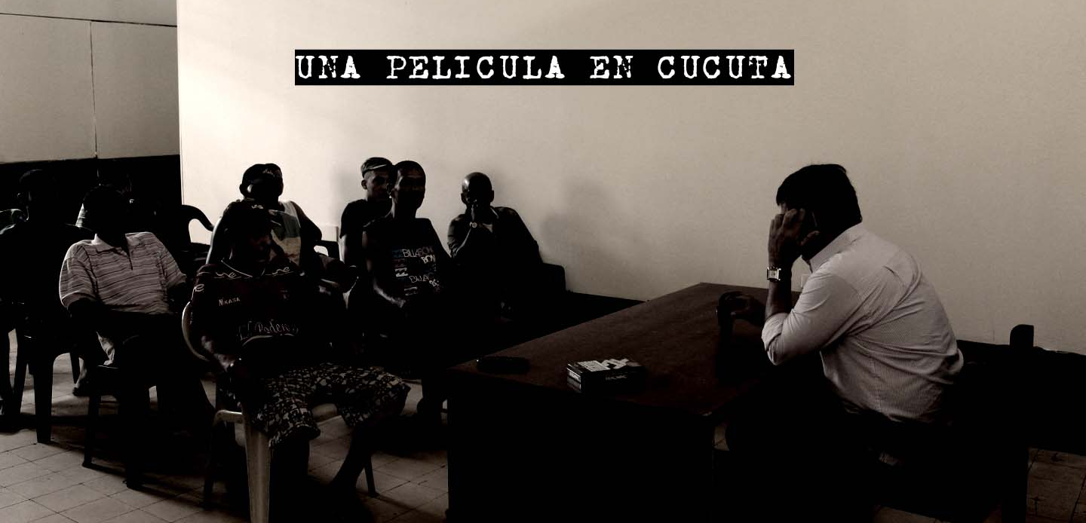
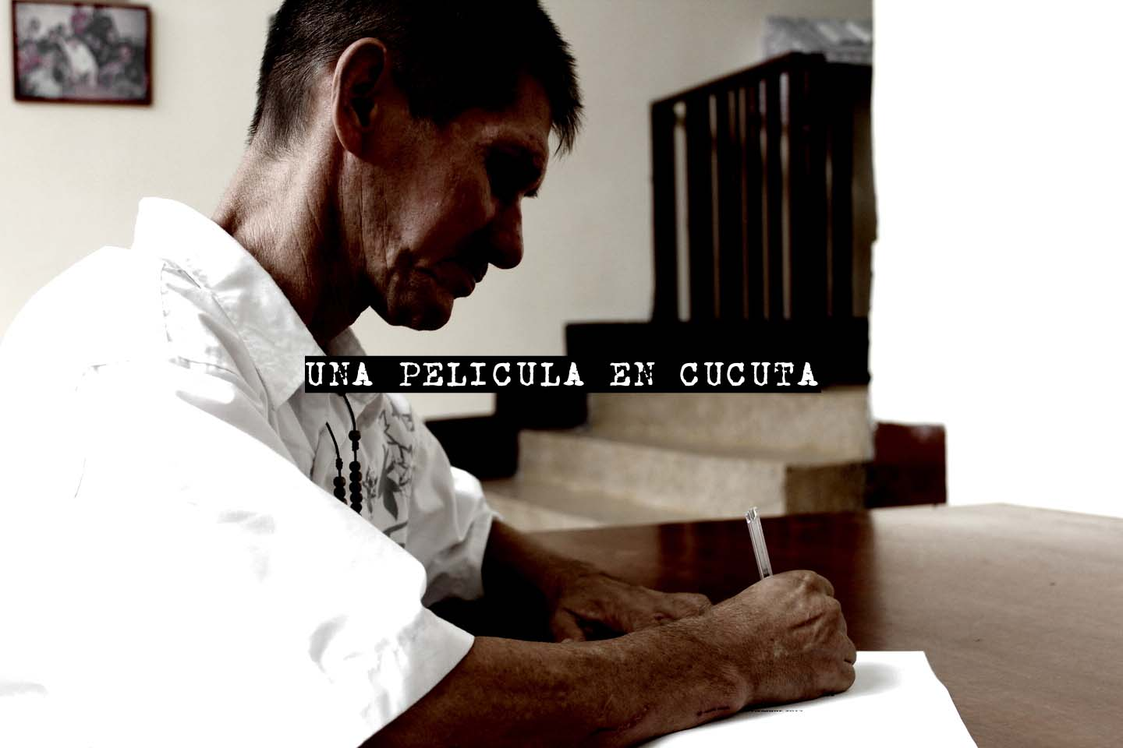
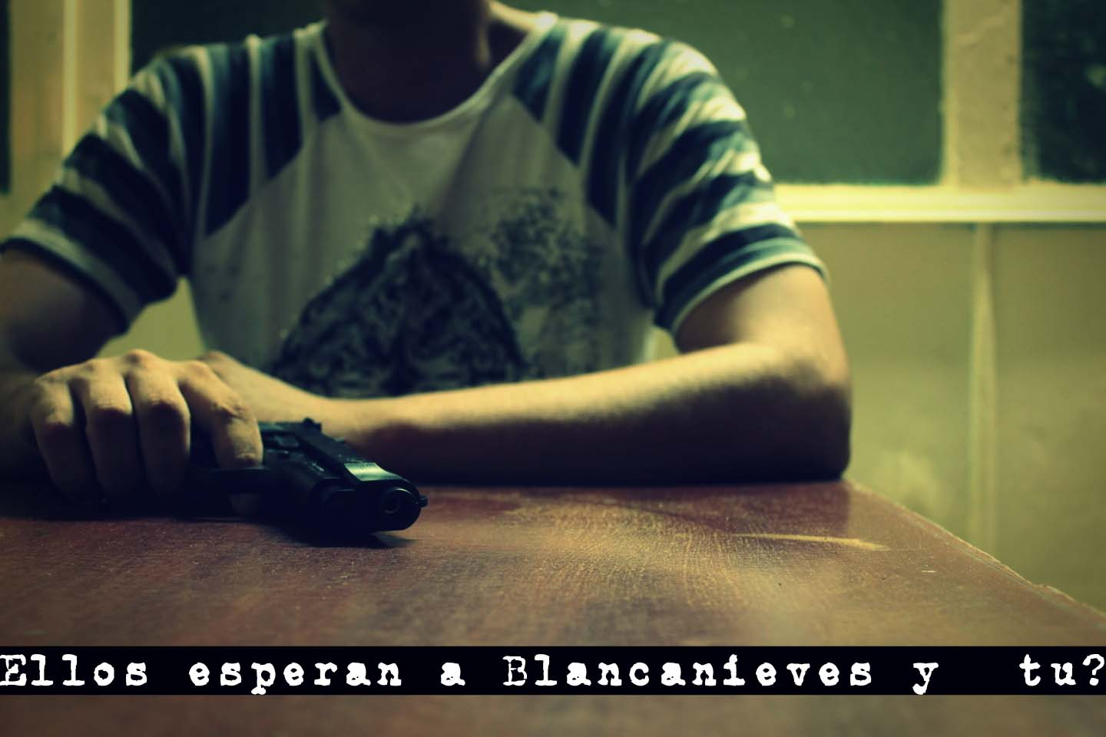
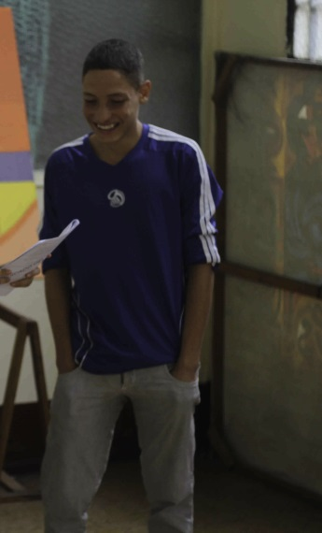

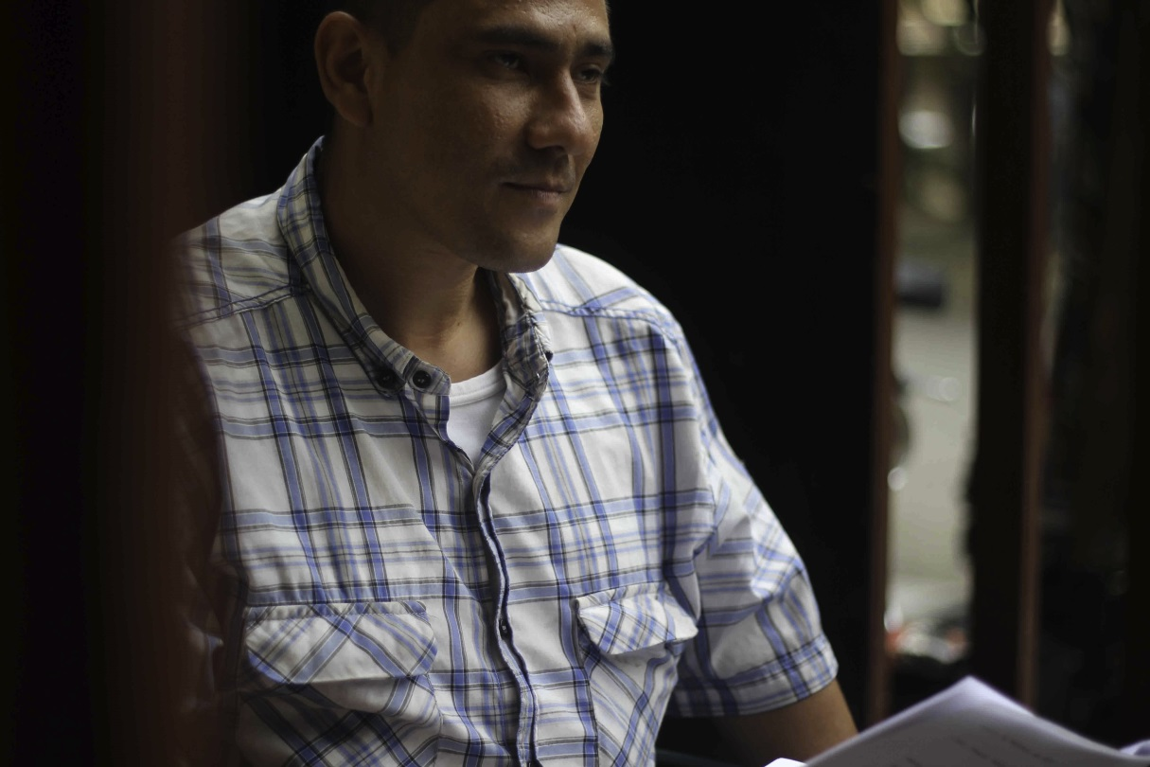

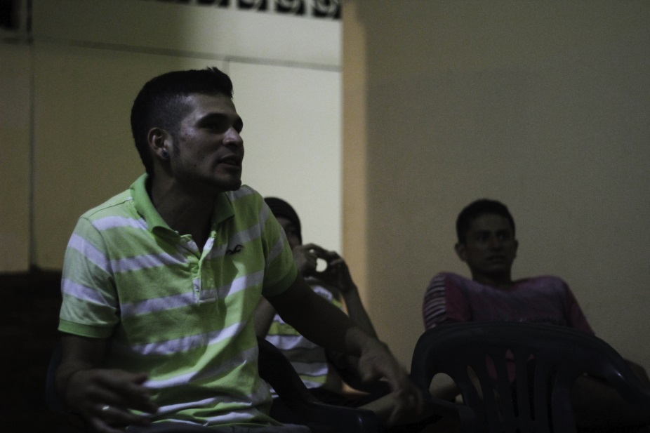
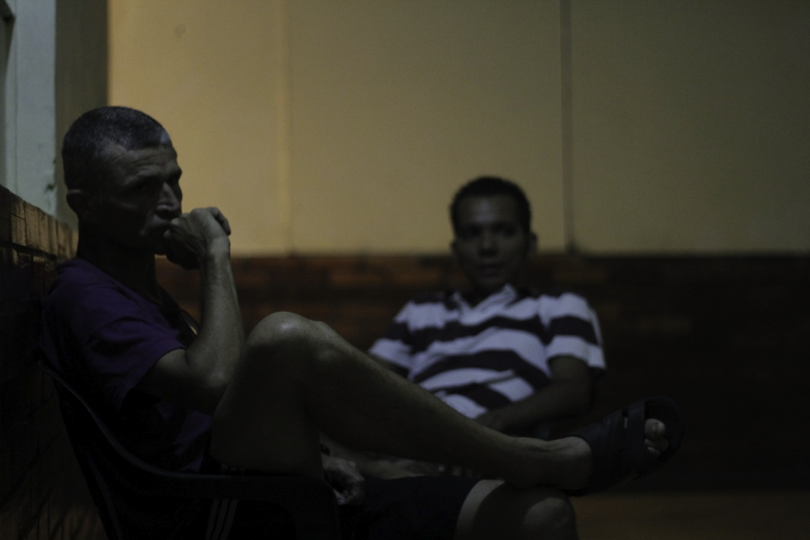
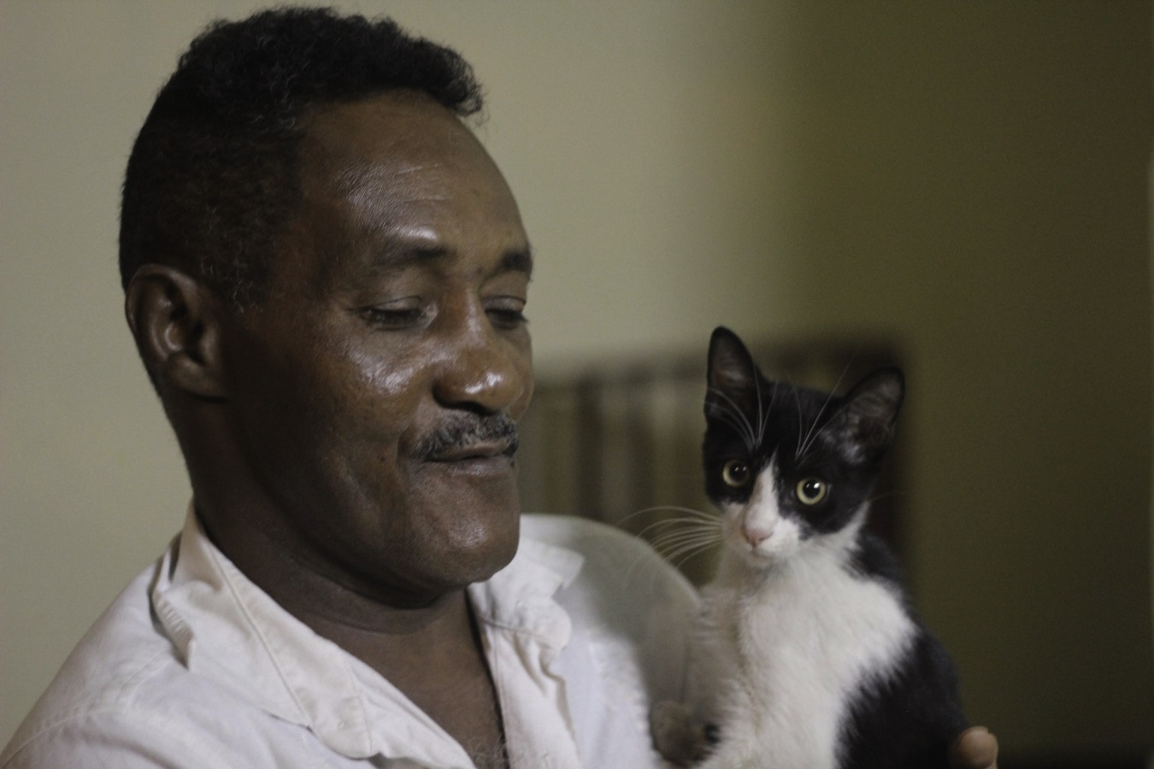
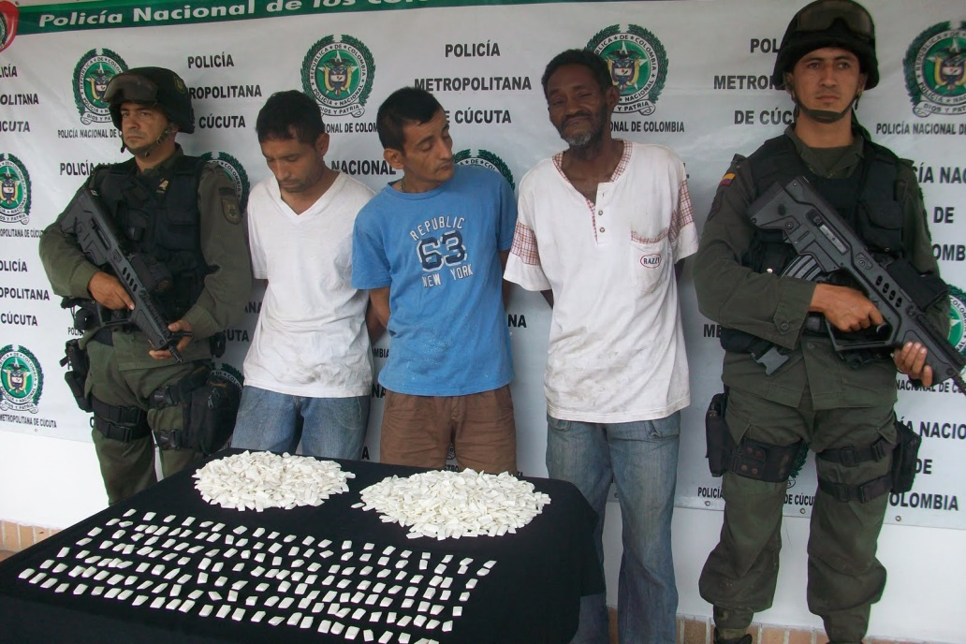
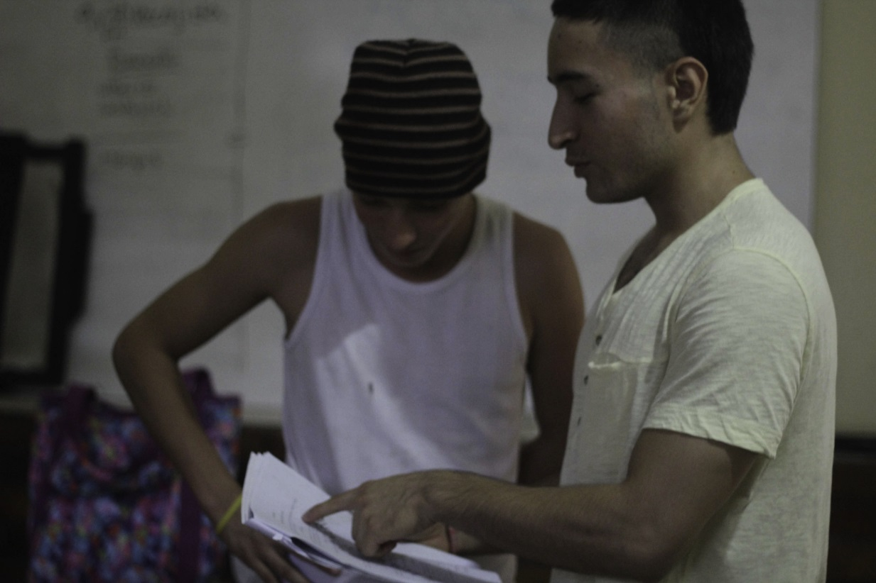
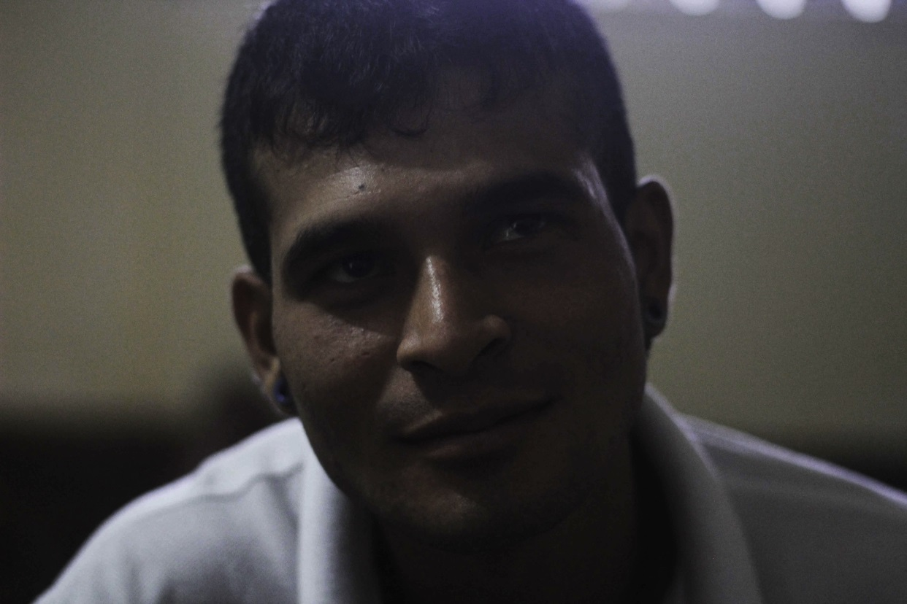
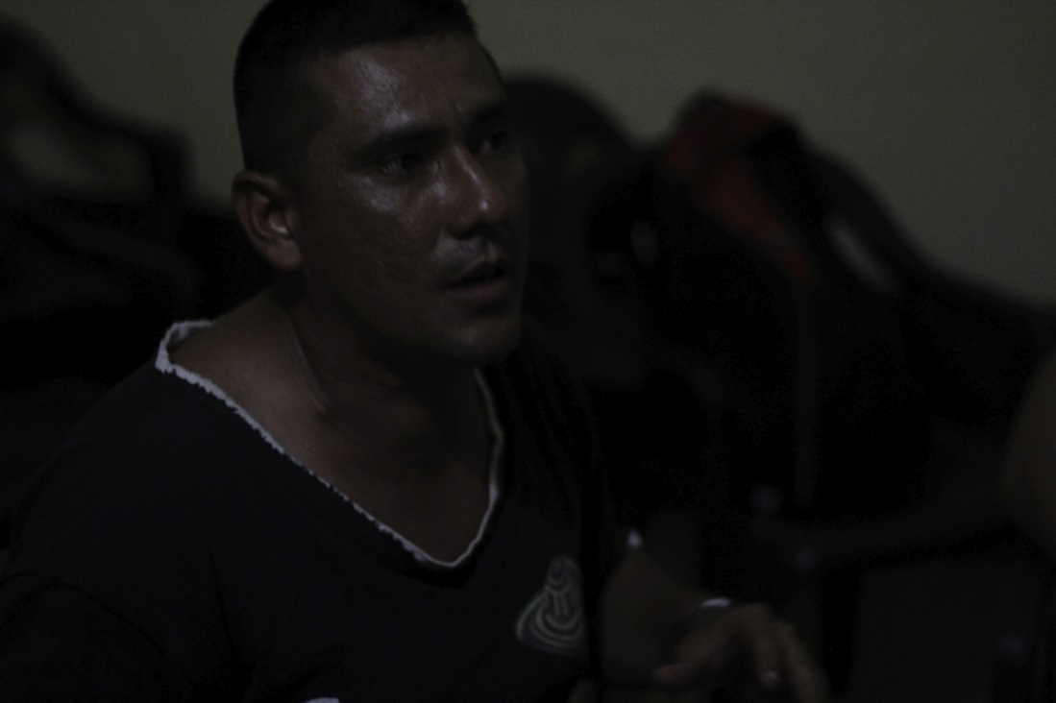
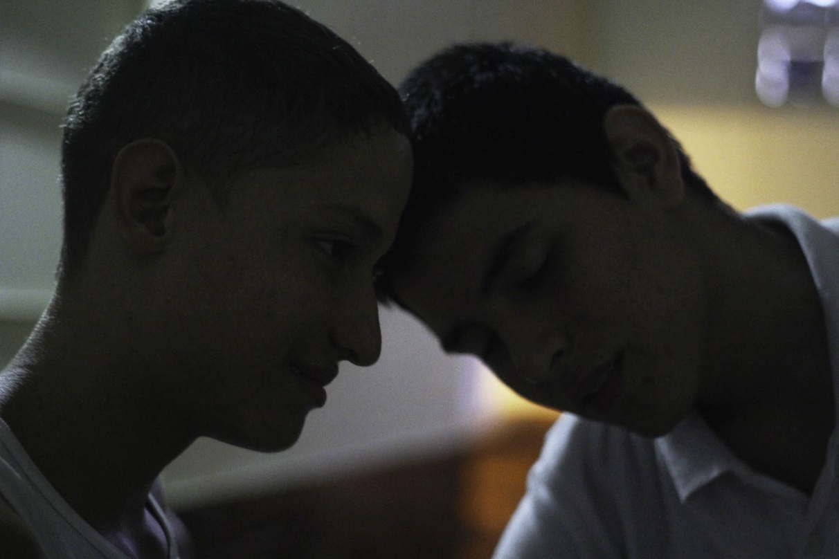

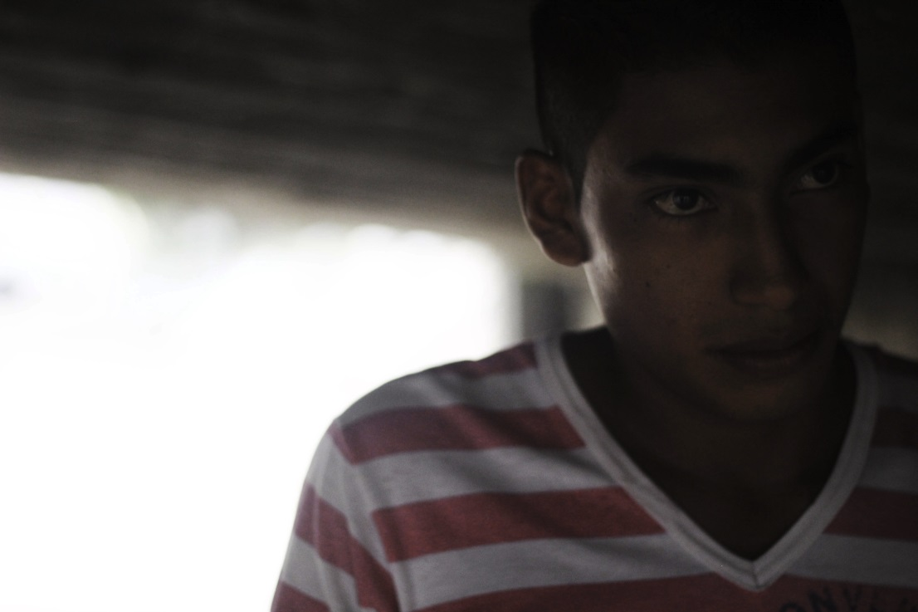
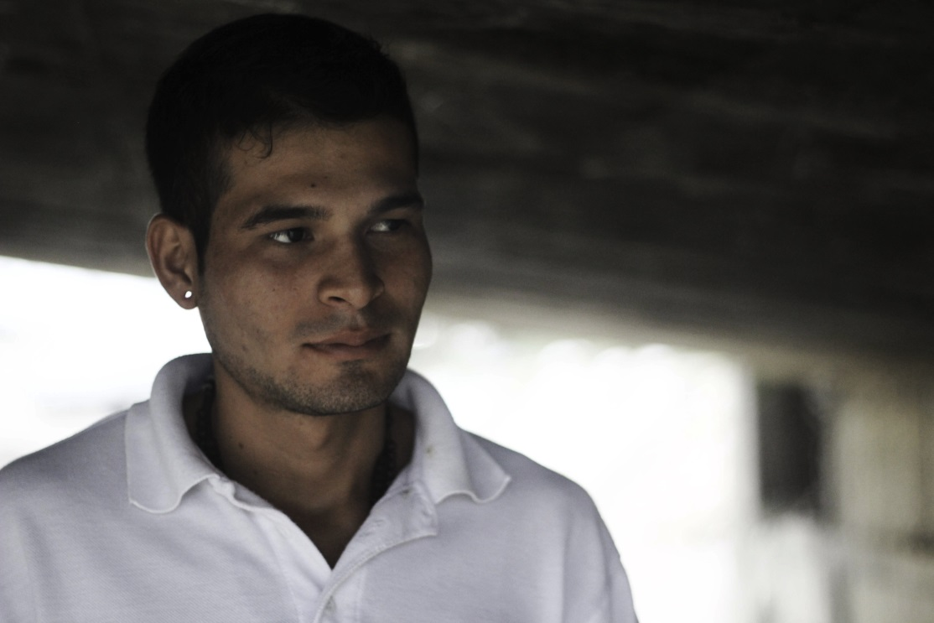
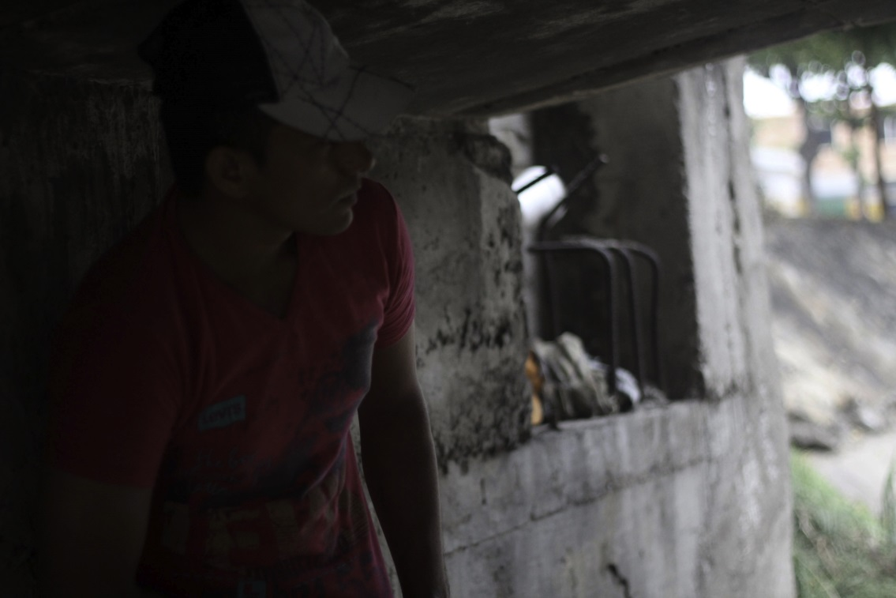

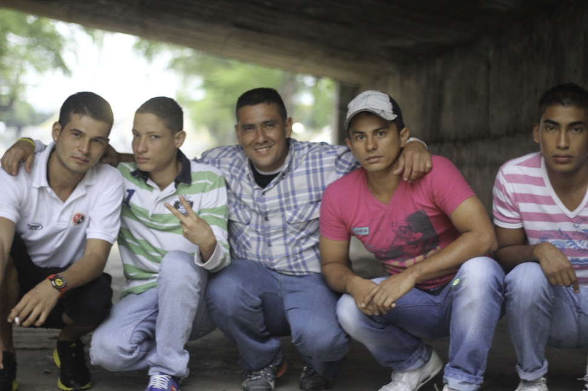

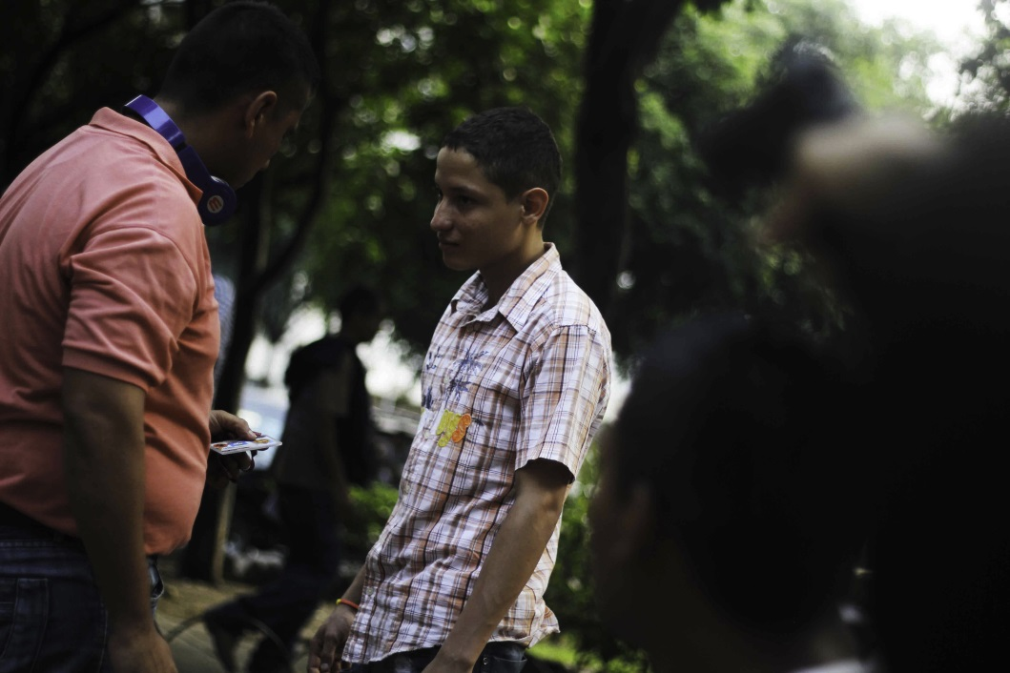
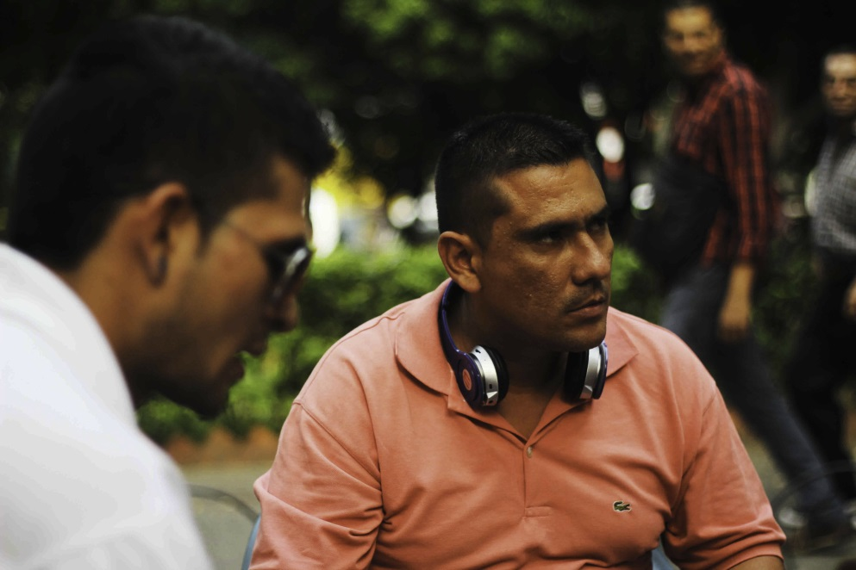
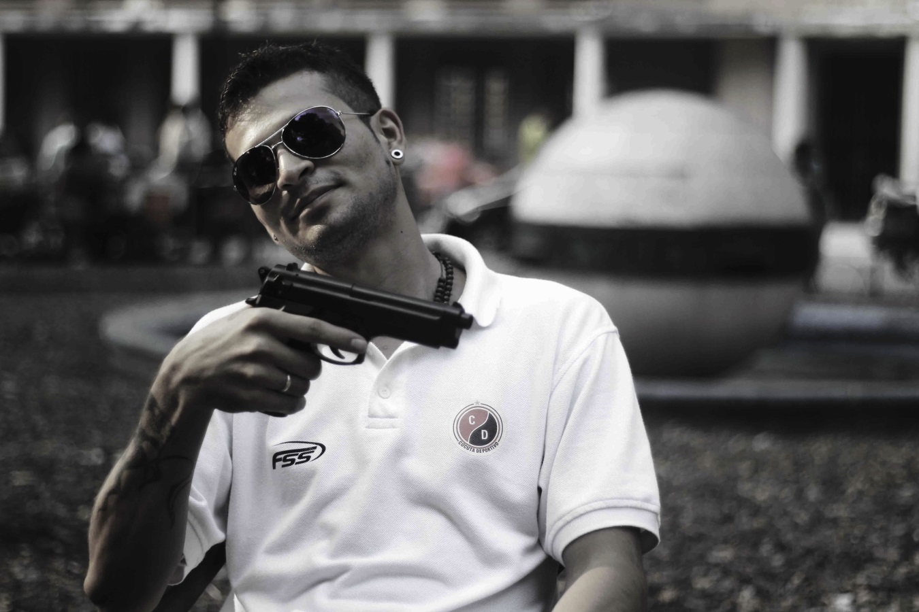
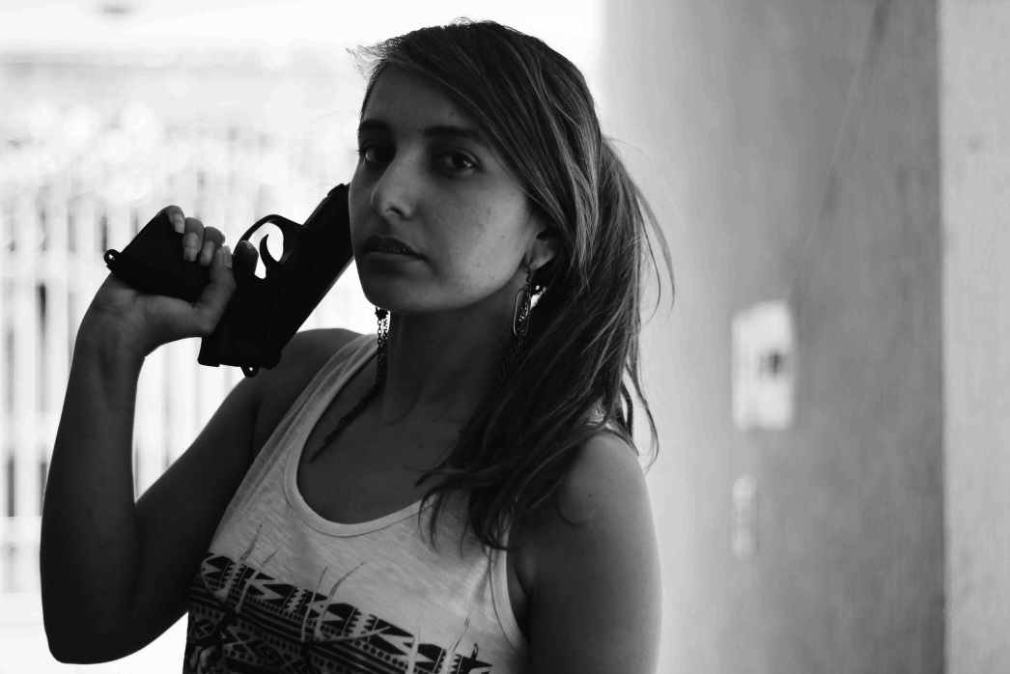
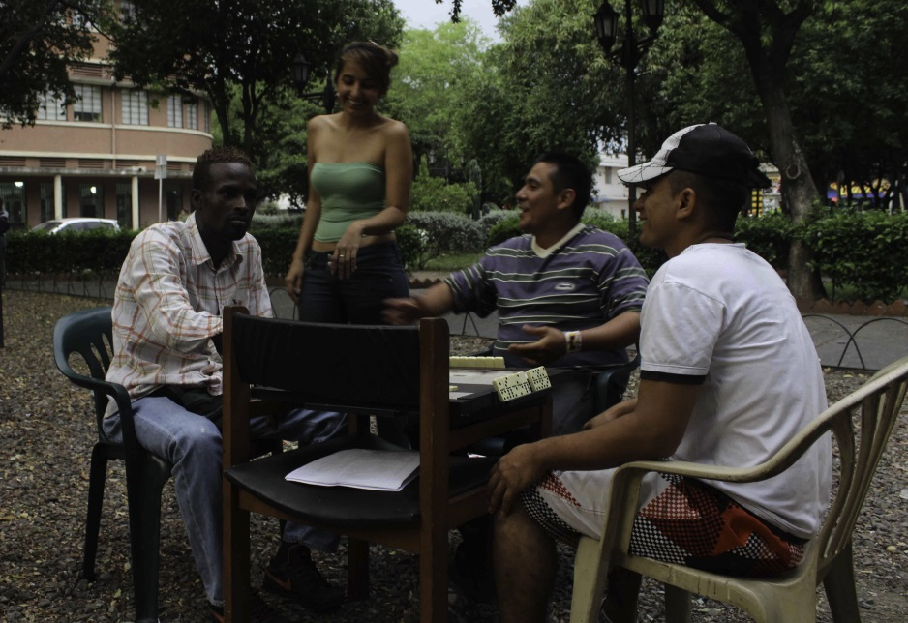
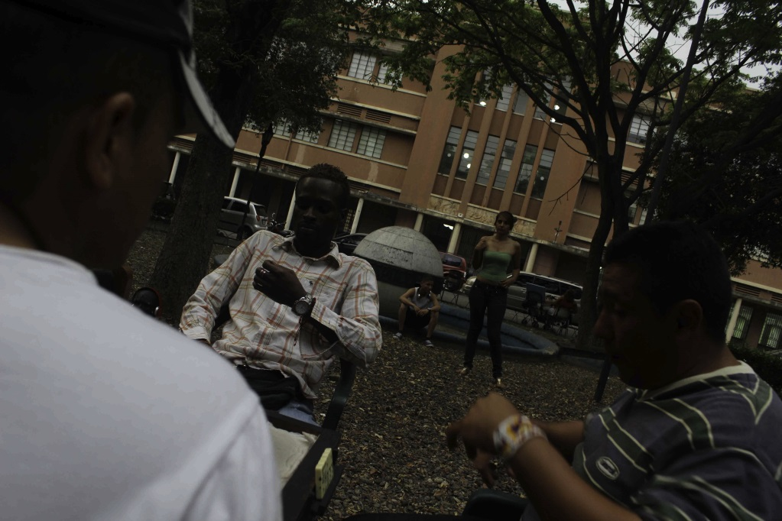
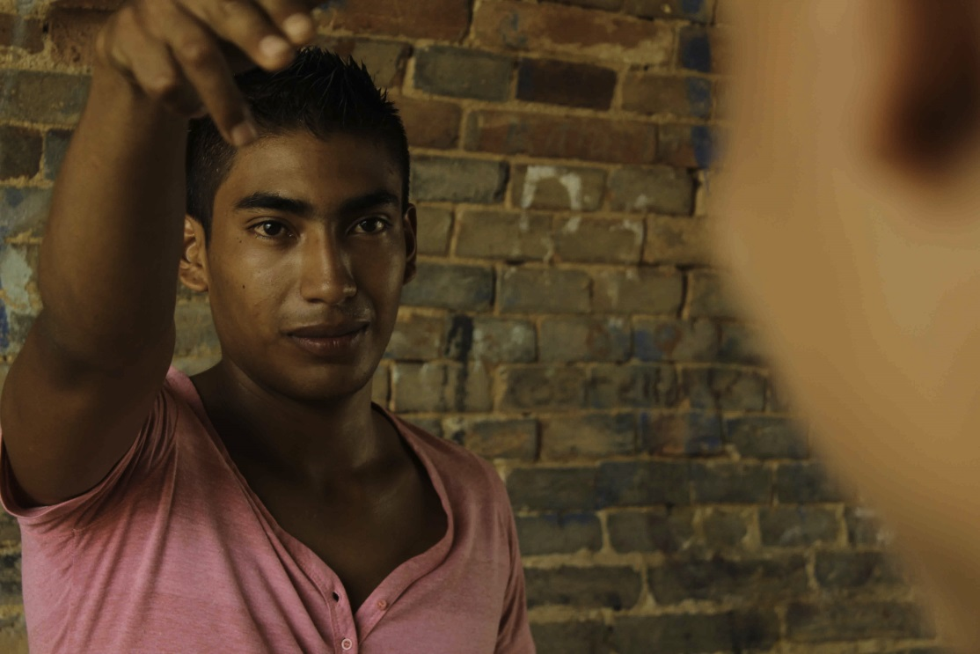
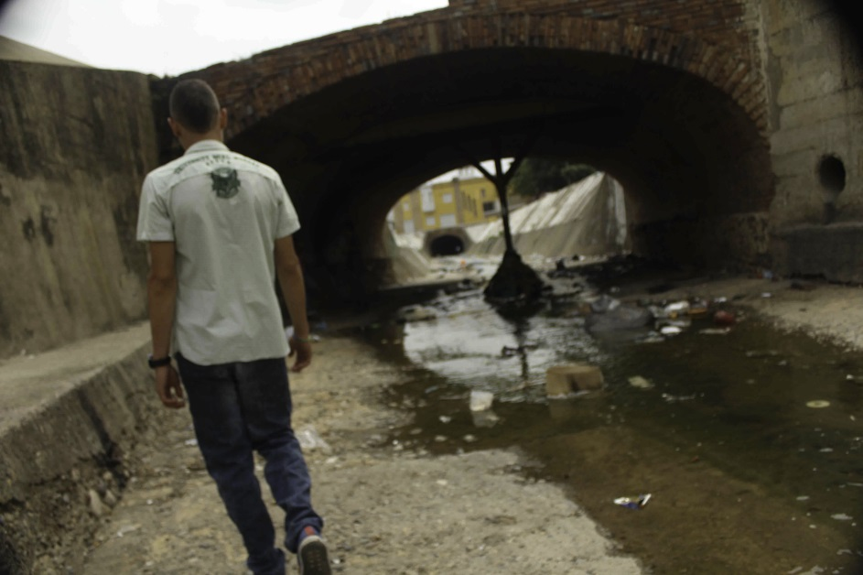

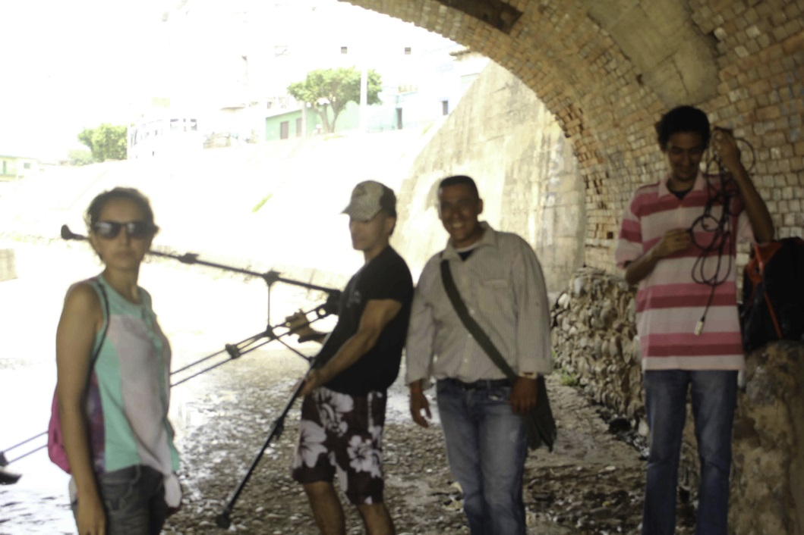
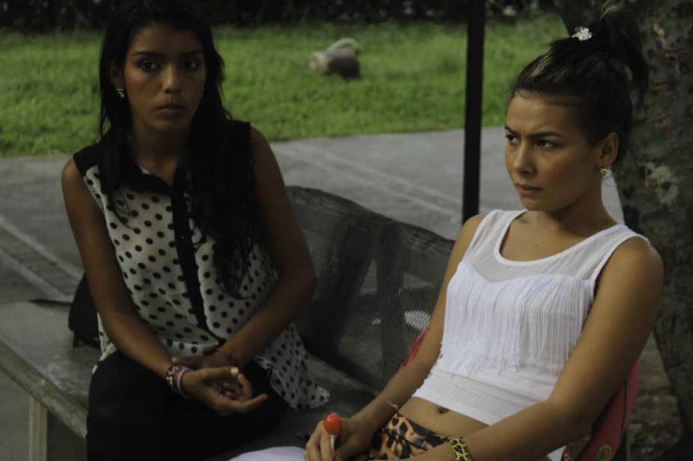
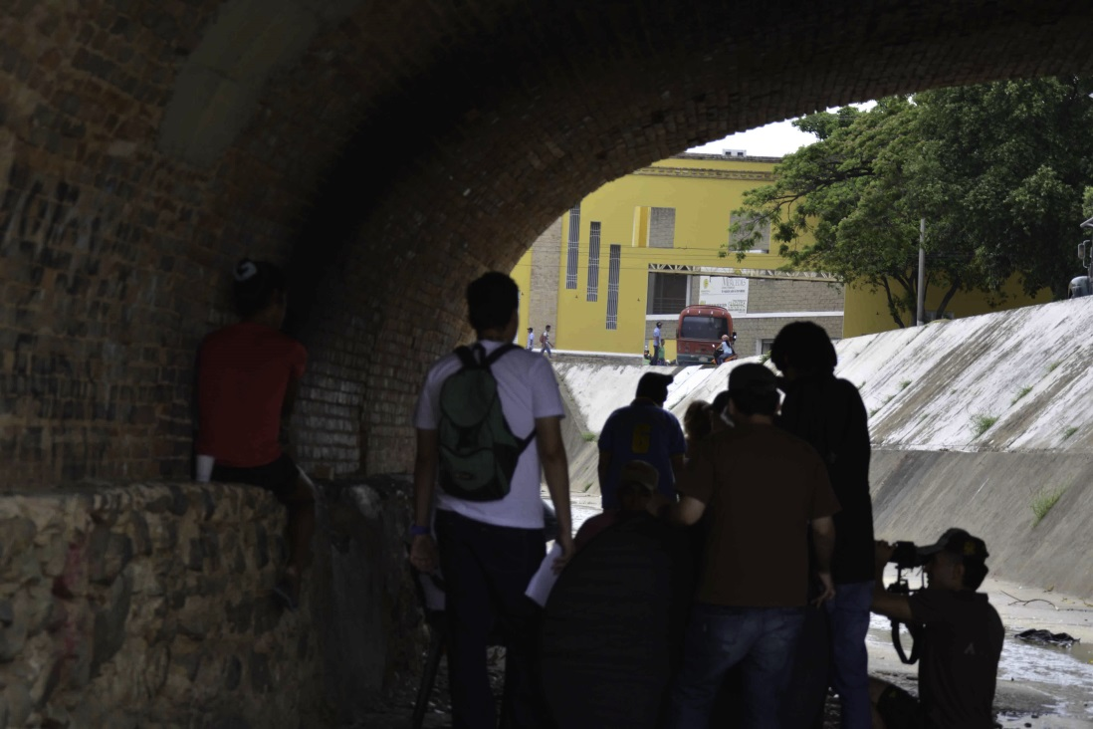
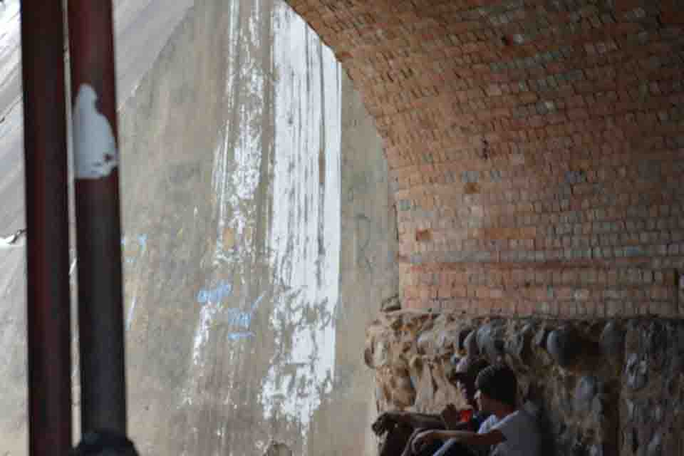

PROMOCIÓN Y DIFUSIÓN
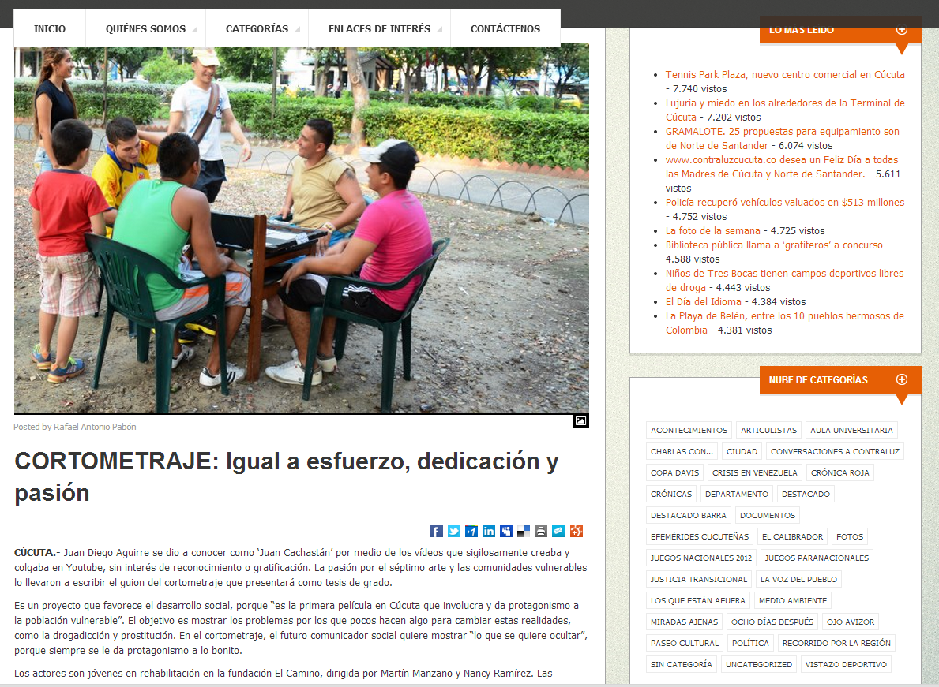

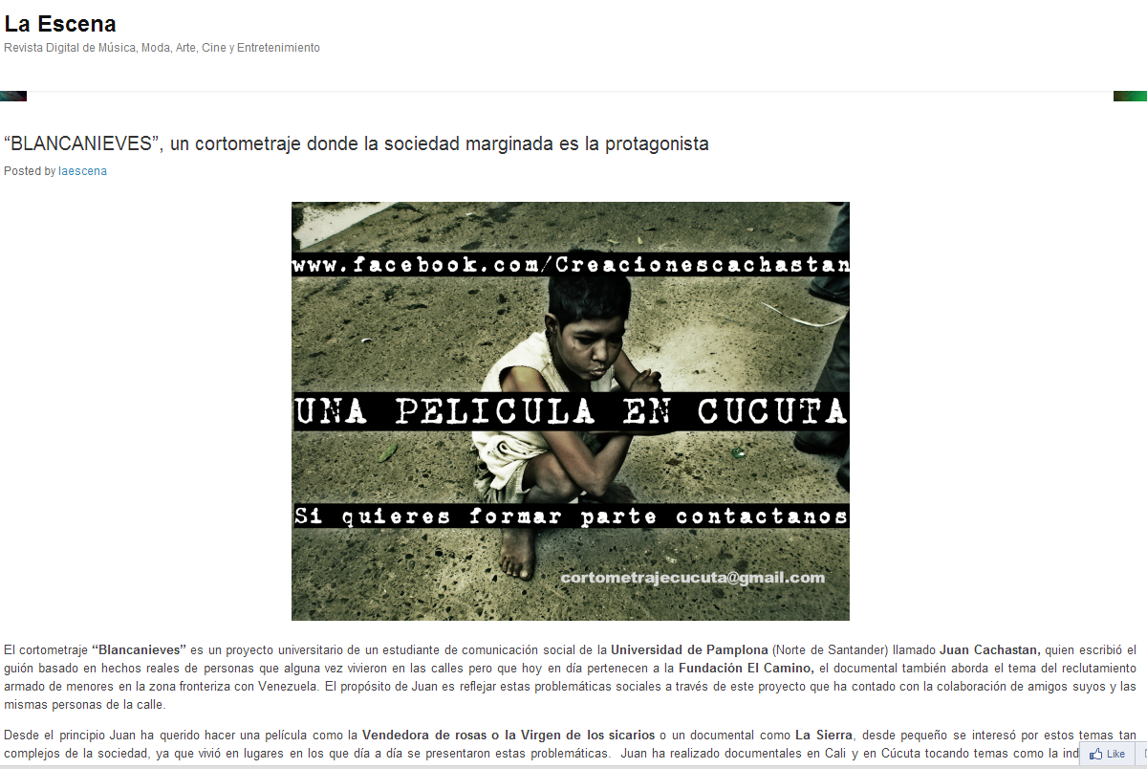
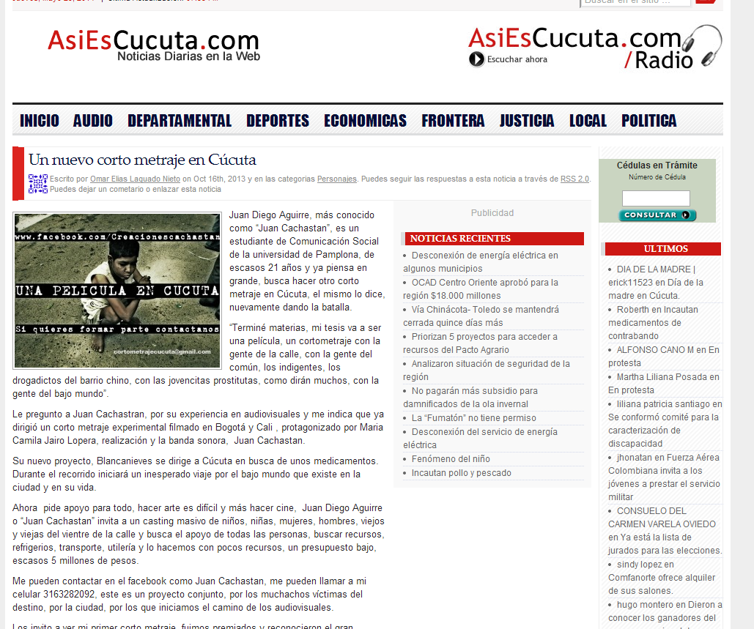

CRÓNICAS Y REPORTAJES
Crónica Roja: Lo iban a matar en el parque Lineal
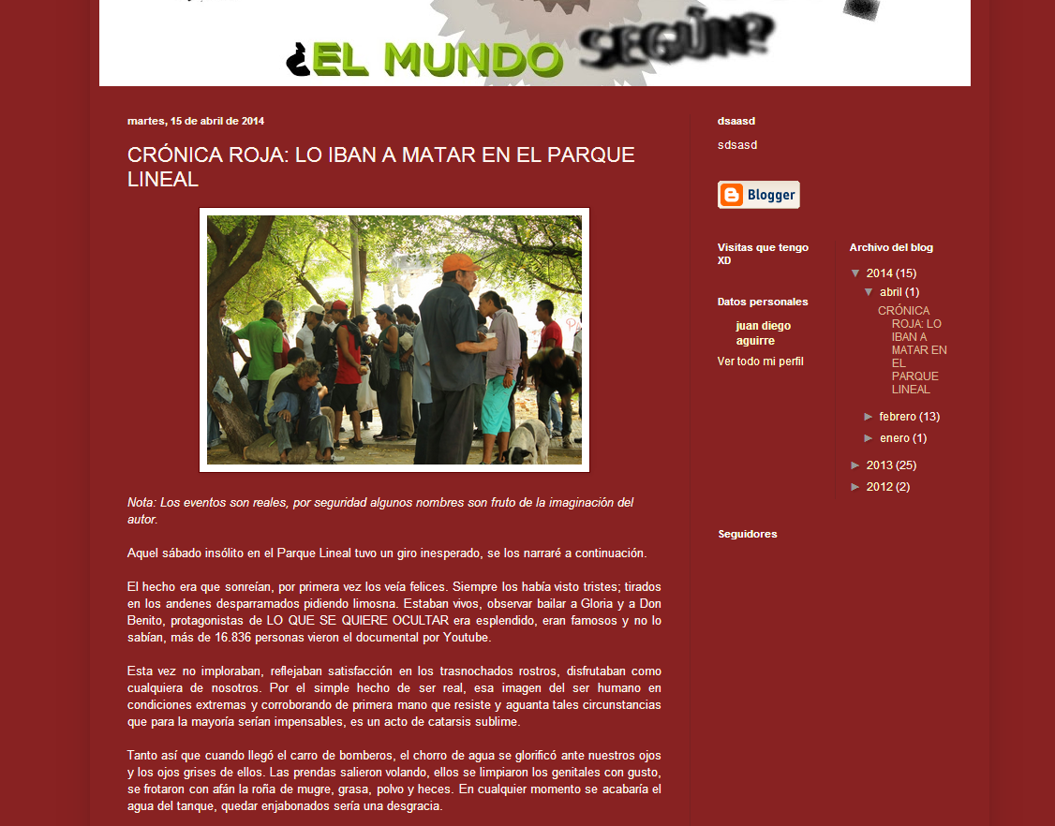
Crónica Roja: Matanza en la cárcel el Rodeo (Basado en los testimonios de uno de los internos de la Fundación el Camino)
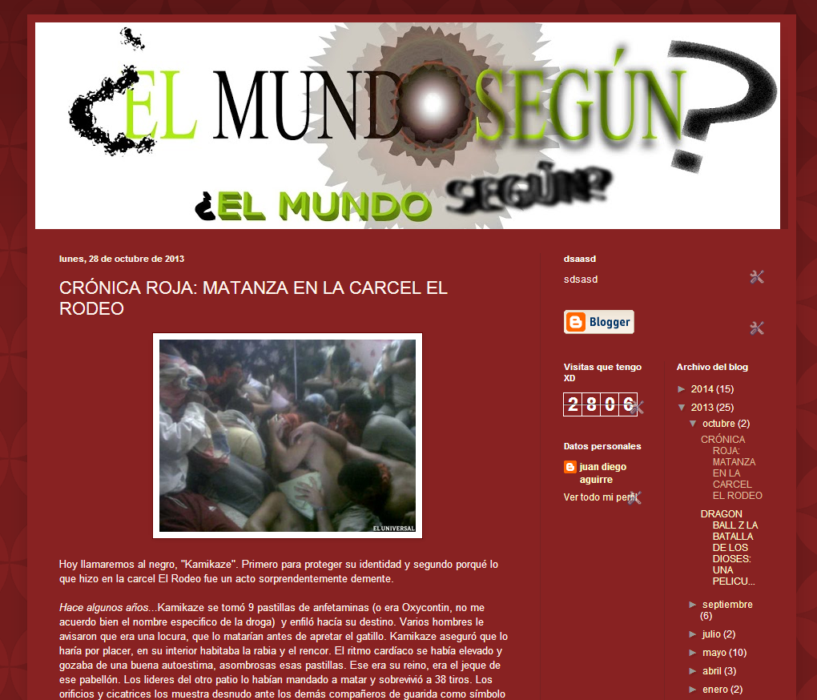

REPORTAJE: Un documental sobre lo que se quiere ocultar en la ciudad (escrito por Andrés Ricardo Carvajal)
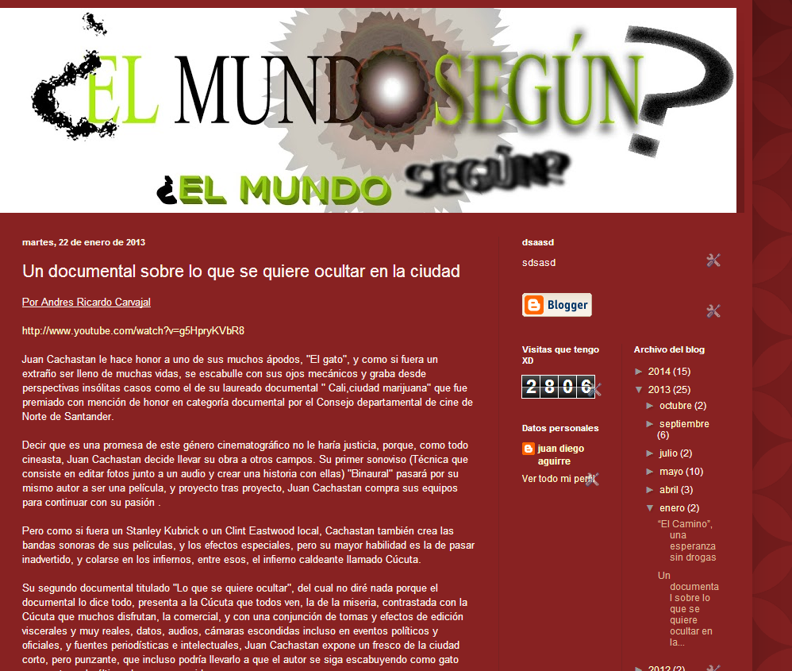

REPORTAJE: El camino una esperanza sin drogas.
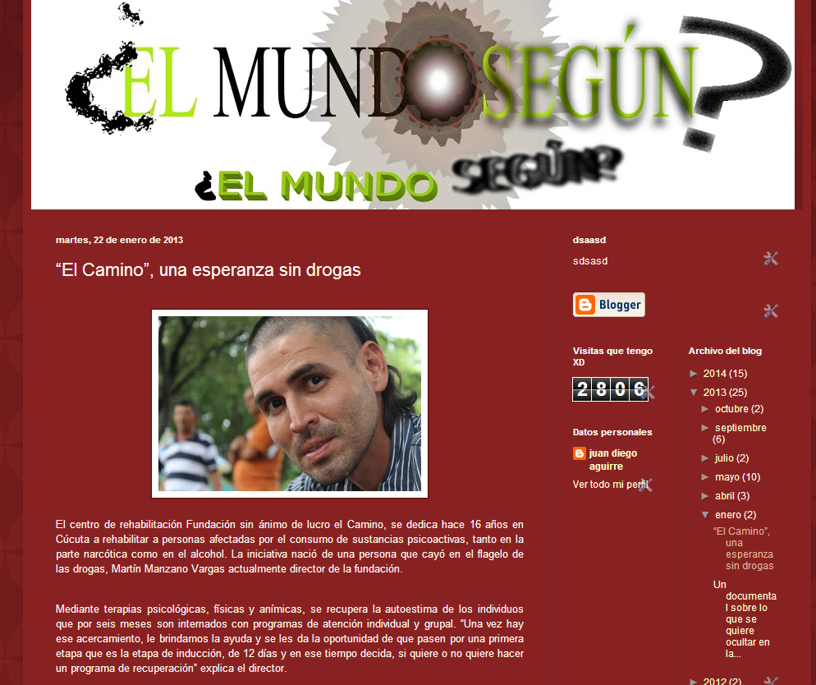

FICHAS DE ASISTENCIA, PERMISOS Y CERTIFICADOS.
